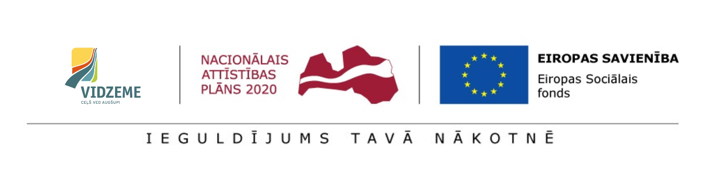
VIDZEMES PLĀNOŠANAS REĢIONS

VI DAĻA: R/O “PESTĪŠANAS ARMIJA” Struktūrvienība “Mājas ģimenes atbalstam”

Rīga, Latvija | 2017. gada augusts Versija: 1,0
SATURS
VI DAĻA: R/O “PESTĪŠANAS ARMIJA” Struktūrvienība “Mājas ģimenes atbalstam” 1
1. Ievads 3
2. Termini un saīsinājumi 4
3. Reorganizācijas mērķis un pamatojums 7
4. ESOŠĀS SITUĀCIJAS APRAKSTS UN ANALĪZE 11
4.1. Skangaļu BASAC izveide un vēsturiskā attīstība 12
4.2. Informācija par Skangaļu BASAC esošajiem bērniem 13
4.3. Informācija par Skangaļu BASAC esošajiem personāla resursiem 14
4.4. Skangaļu BASAC aprūpes modelis 15
4.5. Skangaļu BASAC infrastruktūras un funkcionālā pielietojuma analīze 16
4.6. Izvietojums un pieejamība 17
4.7. Skangaļu BASAC budžets un ienākumu avoti 19
4.8. Kopsavilkums: aprūpes modeļa un resursu atbilstība ģimeniskai videi pietuvināta pakalpojuma sniegšanai 21
5. REORGANIZĀCIJAS RISINĀJUMI UN REKOMENDĀCIJAS 23
5.1. Skangaļu BASAC sadarbība ar pašvaldībām 23
5.2. Alternatīvas Skangaļu BASAC tālākai darbībai 25
5.3. Secinājumi un reorganizācijas risinājumu pamatojums 28
5.4. Risinājumi ēku turpmākajai izmantošanai un infrastruktūras pielāgojumiem 28
5.5. Bērnu pārvietošanas plāns 28
5.6. Risinājumi personāla resursu tālākai izmantošanai 29
5.7. Ieviešanas un laika plāns 31
5.8. Finansējums un tā avoti 33
6. PIELIKUMI 34
1. PIELIKUMS: Dati par Skangaļu BASAC bērniem 34
2. PIELIKUMS: Dati par Skangaļu BASAC personālu 36
3. PIELIKUMS: Skangaļu BASAC darbinieku apmeklētās apmācības 2015.-2017. g. 36
4. PIELIKUMS: DI individuālo izvērtējumu apkopojums Skangaļu BASAC bērniem 37
5. PIELIKUMS: Skangaļu BASAC ēkas tehniskā stāvokļa novērtējums (dati uz 13.06.2017.) 38
6. PIELIKUMS: Skangaļu BASAC ēkas un telpu fotofiksācija 39
7. PIELIKUMS: Iedzīvotāju skaita izmaiņas Priekuļu novadā 2012.-2017.g. 50
8. PIELIKUMS: Izglītības iestāžu pieejamība 50
9. PIELIKUMS: Ārpusģimenes aprūpe Priekuļu novadā 51
10. PIELIKUMS: Darbinieku apmācību intereses 52

Ievads
Reliģiskās organizācijas Pestīšanas armija “Māja ģimenes atbalstam” jeb Skangaļu muižas Bērnu atbalsta un sociālā aprūpes centra (turpmāk – Skangaļu BASAC) reorganizācijas plāns (turpmāk – Plāns) apkopo informāciju par esošo situāciju Skangaļu BASAC, tajā esošajiem bērniem, darbiniekiem, infrastruktūru, aprūpes modeli un pakalpojuma sniegšanas finansiālo stāvokli. Plāna mērķis ir novērtēt Skangaļu BASAC sniegtā ilgstošas bērnu ārpusģimenes aprūpes un rehabilitācijas pakalpojuma (turpmāk – aprūpes pakalpojums) atbilstību bērnu alternatīvo aprūpi regulējošajiem normatīviem. Sniedzot novērtējumu par Skangaļu BASAC nodrošinātā aprūpes pakalpojuma atbilstību ģimeniskas vides priekšnosacījumiem, Plānā tiek izvirzītas Skangaļu BASAC reorganizācijas alternatīvas, t.sk. risinājumi bērnu iespējamai pārvietošanai, infrastruktūras izmantošanai un personāla resursu tālākai izmantošanai.
Plāna izstrādes metodoloģija balstās sekojošās izpētes aktivitātēs:
- Tikšanās ar Skangaļu BASAC darbiniekiem;
- Telefonsarunas ar Skangaļu BASAC vadību;
- Skangaļu BASAC sniegto datu analīze;
- Skangaļu BASAC darbinieku anketēšana (respondentu skaits=7);
- Skangaļu BASAC sagatavoto gada pārskatu, kas iesniegti LR LM laika posmā 2014.-2016. g. analīze.
Plāna izstrādes gaitā konstatētie ierobežojumi ir sekojoši:
- Aizkavēta darbinieku anketēšana, kas saistīta ar izpētes norisi vasaras periodā un darbinieku došanos atvaļinājumos.

Termini un saīsinājumi
TERMINI | TERMINU SKAIDROJUMS
Aizbildniecība | Aizbildniecība jeb aizbildnība ir process, kad bērnam, kurš palicis bez vecāku gādības, ieceļ aizbildni (personu), kura bērnam turpmāk aizvietos vecākus un pārstāvēs bērnu viņa personiskajās un mantiskajās attiecībās.
Alternatīvā aprūpe | Bērnu, kas palikuši bez vecāku gādības aprūpe. ANO Bērna tiesību konvencijā izmantots un starptautiski atzīts jēdziens. Nostiprināts un detalizēti skaidrots ANO Ģenerālās asamblejas 64.sesijā pieņemtajā rezolūcijā 64/142 “Pamatnostādnes par bērnu alternatīvo aprūpi”. Latvijas normatīvos aktos alternatīvās aprūpes jēdziena vietā tiek izmantots ārpusģimenes aprūpes jēdziens.
ANO pamatnostādnes | ANO ģenerālā asamblejā pieņemtā rezolūcija Nr. 64/142 “Pamatnostādnes par bērnu alternatīvo aprūpi” (Avots: http://www.lm.gov.lv/upload/berns_gimene/bernu_tiesibas/akti/guidelines.pdf ).
Aprūpes personāls | Šajā dokumentā terminā “aprūpes personāls” atbilstoši LR MK 18.05.2010. noteikumos Nr. 461 apstiprinātajam profesiju klasifikatoram ietvertas sekojošas profesiju grupas: 1) sociālā darba speciālisti (sociālais darbinieks, sociālais aprūpētājs, sociālais rehabilitētājs), 2) aprūpētāji, aukles un sociālie audzinātāji. Terminā nav ietverti veselības aprūpes speciālisti (ārstus, medmāsas, u.c.). un rehabilitācijas speciālisti (ergoterapeits, fizioterapeits, masieris, psihologs, sociālais pedagogs, logopēds, speciālais pedagogs, u.c.).
Audžuģimene | Ģimene vai persona, kas nodrošina aprūpi bērnam, kuram uz laiku vai pastāvīgi atņemta viņa ģimenes vide vai kura interesēs nav pieļaujama palikšana bioloģiskajā ģimenē līdz brīdim, kad bērns var atgriezties savā ģimenē vai, ja tas nav iespējams, tiek adoptēts, viņam nodibināta aizbildnība vai bērns ievietots bērnu aprūpes iestādē (Avots: Sociālo pakalpojumu aģentūra).
Ārpusģimenes aprūpe | Aprūpe, kas bāreņiem un bez vecāku gādības palikušiem bērniem tiek nodrošināta pie aizbildņa, audžuģimenē, bērnu aprūpes iestādē (Avots: Bērnu tiesību aizsardzības likums).
Bārenis | Bērns, kura vecāki ir miruši vai likumā noteiktajā kārtībā atzīti par mirušiem (Avots: Bērnu tiesību aizsardzības likums).
Bez vecāku gādības palicis bērns | Bērns, kura vecāki nav zināmi, ir pazuduši vai ilgstošas slimības dēļ nespēj realizēt aizgādību vai kura vecākiem atņemtas aprūpes vai aizgādības tiesības (Avots: Bērnu tiesību aizsardzības likums).
Bērna aprūpe | Bērna aprūpe nozīmē viņa ikdienas uzturēšanu, kas ietver ēdiena, apģērba, mājokļa un veselības aprūpes nodrošināšanu, bērna kopšanu un viņa izglītošanu, audzināšanu, kā arī garīgās un fiziskās attīstības nodrošināšanu, pēc iespējas ievērojot viņa individualitāti, spējas un intereses un sagatavojot bērnu neatkarīgai dzīvei (Avots: Valsts bērnu tiesību aizsardzības inspekcija).
Deinstitucionalizācija (DI) | Pakalpojumu sistēmas izveide, kas sniedz personai, kurai ir ierobežotas spējas sevi aprūpēt, nepieciešamo atbalstu, lai tā spētu dzīvot mājās vai ģimenes vidē. DI ir ilgstošs process, kura laikā pakalpojumus institūcijās aizstāj ar pakalpojumiem personas dzīvesvietā (Avots: LM Rīcības plāns deinstitucionalizācijas īstenošanai 2015.-2020. gadam).
DI mērķa grupas personu individuālie izvērtējumi | DI ietvaros īstenotā projekta “Vidzeme iekļauj!” izstrādātie mērķa grupu individuālie izvērtējumi.
ES Kopējās vadlīnijas | Eiropas Komisijas izstrādātas Eiropas vadlīnijas pārejai no institucionāliem uz SBSP.
ESF projekts “Vidzeme iekļauj” | Projekta mērķis ir Vidzemes reģionā palielināt ģimeniskai videi pietuvinātu un sabiedrībā balstītu* sociālo pakalpojumu pieejamību dzīvesvietā personām ar invaliditāti un bērniem (pakalpojumu un apmācību finansējums, atbilstoši MK noteikumiem Nr. 313.).
Ģimeniskai videi pietuvināts pakalpojums | Pakalpojuma forma, kas paredz bērna aprūpi mazās grupās tādā veidā, kas līdzinās autonomas ģimenes apstākļiem ar vienu vai vairākiem aprūpes speciālistiem, kas pilda vecāku funkcijas (Avots: 28. lpp., http://www.deinstitutionalisationguide.eu/wp-content/uploads/2016/04/GUIDELINES-Final-English.pdf )
Individuālo vajadzību izvērtēšana | Process, kura gaitā tiek noteikts bērna stāvoklis, situācija, raksturlielumi u.c. rādītāji (Avots: Bāreņa un bez vecāku gādības palikuša bērna attīstības vērtēšanas kritēriju un individuālā izvērtējuma metodika).
Jauniešu māja | Ilgstošas sociālās aprūpes un sociālās rehabilitācijas institūcijas izveidota viena vai vairākas atsevišķas dzīvokļa tipa telpas, kurās bāreņi un bez vecāku gādības palikuši bērni vecumā no 15 līdz 17 gadiem apgūst sociālās prasmes un iemaņas, kuras nepieciešamas patstāvīgai dzīvei (Avots: Izvērtējums „Publisko individuālo pakalpojumu klāsta izvērtējums atbilstoši apdzīvojumam”).
Juridiski brīvi bērni | Bērni, kuru vecākiem ar tiesas lēmumu ir atņemtas aizgādības tiesības.
Prasības sociālo pakalpojumu sniedzējiem | 2017. gada 13. jūnijā pieņemtie Ministru kabineta noteikumi Nr. 338 “Prasības sociālo pakalpojumu sniedzējiem”.
Pusaudži | Balstoties uz ‘”ANO vispārējajiem komentāriem par bērnu tiesību nodrošināšanu pusaudžu gados” ar pusaudzi šajā dokumentā tiek saprasts bērns vecumā no 10-17 (ieskaitot) g.v. (Avots: ANO vispārējajiem komentāriem par bērnu tiesību nodrošināšanu pusaudžu gados, 3.lpp.)
Sabiedrībā balstīti sociālie pakalpojumi | Sabiedrībā balstīti sociālie pakalpojumi ir visi sociālie pakalpojumi, izņemot ilgstošas sociālās aprūpes un sociālās rehabilitācijas pakalpojumus institūcijās. SBSP ārpusģimenes aprūpē esošajiem bērniem ietver aprūpi ģimenes vidē: pie aizbildņa vai audžuģimenē, kā arī uzturēšanos ģimeniskai videi pietuvinātā pakalpojumā vai “jauniešu mājā” (Avots: LM Rīcības plāns deinstitucionalizācijas īstenošanai 2015.-2020. gadam).
Standarti | FICE (Fédération Internationale des Communautés Educatives), IFCO (International Foster Care Organisation - Starptautiskā Audžuvecāku organizācija) un SOS Children’s Villages (SOS bērnu ciemati) izstrādāti ārpusģimenes aprūpes kvalitātes standarti Eiropā. “Standarti bērnu alternatīvai aprūpei” (Avots: Quality4Children Standarts)

SAĪSINĀJUMI | SAĪSINĀJUMU SKAIDROJUMS
AAA | Aizbildnis, audžuģimene un adoptētājs
ANO | Apvienoto Nāciju Organizācija
BT | Bāriņtiesa
ĢAC | Ilgstošas sociālās aprūpes un sociālās rehabilitācijas bērnu un ģimenes atbalsta centrs
ĢAC bērni | Ārpusģimenes aprūpē esoši bērni un jaunieši līdz 17 gadu vecumam (ieskaitot), kuri saņem valsts vai pašvaldības finansētus ĢAC pakalpojumus
Skangaļu BASAC | Reliģiskās organizācijas Pestīšanas armija “Māja ģimenes atbalstam” jeb Skangaļu muižas Bērnu atbalsta un sociālās aprūpes centrs
DI | Deinstitucionalizācija
ES | Eiropas Savienība
ESF | Eiropas Sociālais fonds
EUR | Eiro
FT | Funkcionālie traucējumi
GRT | Garīga rakstura traucējumi
ĢAC | Ģimeņu atbalsta centrs
ĢVPP | Ģimeniskai videi pietuvināts pakalpojums
LM | Labklājības ministrija
LM SPSR | Labklājības ministrijas Sabiedrisko pakalpojumu sniedzēju reģistrs
LPR | Latgales plānošanas reģions
MK | Ministru kabinets
MK 313 | Ministru kabineta 16.06.2015. noteikumi Nr.313 “Darbības programmas "Izaugsme un nodarbinātība" 9.2.2.specifiskā atbalsta mērķa "Palielināt kvalitatīvu institucionālai aprūpei alternatīvu sociālo pakalpojumu dzīvesvietā un ģimeniskai videi pietuvinātu pakalpojumu pieejamību personām ar invaliditāti un bērniem" 9.2.2.1.pasākuma "Deinstitucionalizācija" īstenošanas noteikumi”
n.d. | Nav datu
PMLP | Pilsonības un migrācijas lietu pārvalde
Projekts | Eiropas Sociālā fonda līdzfinansēts projekts „Vidzeme iekļauj”
RPR | Rīgas plānošanas reģions
SBSP | Sabiedrībā balstīti sociālie pakalpojumi
SD | Sociālais dienests
SIA | Sabiedrība ar ierobežotu atbildību
VPR | Vidzemes plānošanas reģions

Reorganizācijas mērķis un pamatojums
Laika gaitā pasaules praksē par neapstrīdamu ir kļuvusi atziņa, ka dzīve institūcijā negatīvi ietekmē bērna garīgo un fizisko attīstību, kā arī būtiski ierobežo viņa nākotnes perspektīvas. Šai nostājai ir pievienojusies arī Latvija, īstenojot starptautiskajiem principiem atbilstošu deinstitucionalizācijas procesu, kura mērķis ir attīstīt cilvēktiesību dokumentos nostiprinātus un bērnu vajadzībām atbilstošus, ģimeniskai videi pietuvinātus, sabiedrībā balstītus pakalpojumus bērniem, kas palikuši bez vecāku aprūpes. Šī mērķa sasniegšanai Latvijā tiek pilnveidots tiesiskais regulējums, kā arī, izmantojot ES fondu līdzekļus, veiktas praktiskas darbības vides un pakalpojumu pilnveidošanas jomā.
Bērni ir sabiedrības neaizsargātākā daļa, kuras tiesības tiek pārsvarā realizētas ar citu personu palīdzību, un šī iemesla dēļ bērni ir īpaši aizsargājami. ANO Vispārējās cilvēktiesību deklarācijas 25. panta 2. daļa nosaka, ka bērniem ir tiesības uz īpašu valsts aizsardzību un palīdzību.
Bērnu cilvēktiesības un standartus paredz ANO Bērnu tiesību konvencija (turpmāk tekstā – Bērnu tiesību konvencija), kas satur pamata cilvēktiesību uzskaitījumu, kuras bērni bauda bez jebkādas diskriminācijas: tiesības uz izdzīvošanu, tiesības uz pilnvērtīgu attīstību, aizsardzību no traumējošas ietekmes, ļaunprātīgas izmantošanas un ekspluatēšanas, tiesības baudīt ģimenes dzīvi, kultūru un sociālo dzīvi, kā arī aizsargā bērna tiesības, nosakot standartus veselības aprūpē, izglītībā, juridiskajiem, civilajiem un sociālajiem pakalpojumiem. Bērnu tiesību konvencijas dalībvalstīm ir pienākums pieņemt lēmumus un rīkoties atbilstoši bērna labākajām interesēm. Saskaņā ar Bērnu tiesību konvencijas preambulu dalībvalstis ir atzinušas, ka ģimene ir sabiedrības pamatšūniņa un visu tās locekļu, it sevišķi bērnu, izaugsmes un labklājības dabiskā vide. Preambulas pamatprincipi nosaka, ka katra bērna interesēs ir augt apstākļos, kas nodrošina pilnvērtīgu un harmonisku attīstību, proti, augt ģimenē, mīlestības un izpratnes atmosfērā, būt drošībā, saņemt īpašu aizsardzību, kā arī būt sagatavotam patstāvīgai dzīvei sabiedrībā. Bērnu tiesību konvencijas 20. pants nosaka, ka bērnam, kuram īslaicīgi vai pastāvīgi nav savas ģimenes vai kuru viņa paša interesēs nedrīkst atstāt ģimenē, ir tiesības uz īpašu valsts aizsardzību un palīdzību, un ka dalībvalsts saskaņā ar saviem tiesību aktiem nodrošina šādam bērnam alternatīvu aprūpi primāri ģimeniskā vidē.
Deklarācijas par bērnu aizsardzības un labklājības sociālajiem un tiesiskajiem principiem, it īpaši ja bērnus nodod audzināšanā un adoptē nacionālā un starptautiskā līmenī, 4. pantā noteikts, ka gadījumos, kad bērna paša vecāku aprūpe ir nepieejama vai neatbilstoša, jāapsver bērna radinieku, audžuģimeņu vai adoptētāju ģimenes aprūpe, vai nepieciešamības gadījumā – piemērotu bērnu iestāžu aprūpe. Tādējādi iepriekšminētā deklarācija nosaka prioritāro secību bērna vislabākajām interesēm atbilstošai ārpusģimenes aprūpes formai.
ANO Pamatnostādņu par bērnu alternatīvo aprūpi (turpmāk tekstā – Pamatnostādnes) 5. punkts paredz, ka gadījumos, kad bērna ģimene, pat saņemot attiecīgu atbalstu, nespēj par bērnu pienācīgi gādāt vai to pamet, vai atsakās no tā, par bērna tiesību aizsardzību un pienācīgas alternatīvas aprūpes nodrošināšanu ir atbildīga valsts un tieši valsts uzdevums ir ar kompetento iestāžu starpniecību nodrošināt pārraudzību pār jebkura alternatīvā aprūpē esoša bērna drošību, labklājību un attīstību. Turklāt valstij ir jāizstrādā un jāīsteno vispusīgi pasākumi bērnu labklājībai un aizsardzībai, pievēršot uzmanību esošo alternatīvās aprūpes iespēju uzlabošanai saskaņā ar pamatnostādnēs noteiktajiem principiem. Pamatnostādņu 12. punkts nosaka, ka bērniem alternatīvajā aprūpē ir svarīgi nodrošināt stabilas mājas un apmierināt viņu pamatvajadzības pēc drošas un pastāvīgas piesaistes aprūpētājam, turklāt pastāvīga risinājuma rašana ir galvenais mērķis. 53. punkts paredz valsts pienākumu veikt visus nepieciešamos pasākumus, lai apmierinātu katra bez vecāku gādības palikuša bērna konkrētās psihoemocionālās, sociālās un citas vajadzības, turklāt priekšroku dodot ar ģimeni un vietējo sabiedrību saistītiem risinājumiem. Saskaņā ar Pamatnostādņu 21. punktu bērna ievietošanu iestādē ir uzskatāma par izņēmuma gadījumu un piemērojama tikai sevišķos gadījumos, kad šāda vide konkrētam bērnam ir īpaši piemērota, vajadzīga un konstruktīva un vislabāk atbilst viņa interesēm. Pamatnostādņu 22. punktā īpaši akcentēts, ka bērniem, kas jaunāki par 3 gadiem, alternatīvā aprūpe jānodrošina ģimenēs. Pamatnostādņu 23. punkts tieši attiecas un deinstitucionalizāciju un nosaka, ka valstīs, kurās vēl aizvien ir lielas aprūpes iestādes, jāizstrādā alternatīvas, kas ļaus šīs iestādes pakāpeniski likvidēt, īstenojot vispārēju deinstitucionalizācijas stratēģiju, turklāt šim mērķim valstij jānosaka aprūpes standarti, lai nodrošinātu tādu kvalitāti un apstākļus, kas veicinātu bērna attīstību, piemēram, individualizētu aprūpi un aprūpi mazās grupās, un atbilstoši šiem standartiem jāvērtē esošās iestādes. Papildus tam, Pamatnostādņu 123. punkts nosaka iestāžu standartu vispārējo ietvaru – aprūpes iestādēm jābūt mazām un organizētām atbilstīgi bērna tiesībām un vajadzībām, un to videi jābūt pēc iespējas tuvai ģimenes vai nelielas grupas videi. Turklāt iestāžu vispārīgajam mērķim jābūt pagaidu aprūpei un aktīvai dalībai bērna atkalapvienošanā ar ģimeni, vai, ja tas nav iespējams, stabilas aprūpes nodrošināšanai alternatīvā ģimenes vidē.
Gan Pamatnostādnēs, gan ANO Konvencijā par personu ar invaliditāti tiesībām ir nostiprināts, ka aprūpe ģimeniskā vidē ir optimāls alternatīvās aprūpes veids, kas nodrošina bērnu aizsardzību un attīstību. Turklāt Konvencijā par personu ar invaliditāti tiesībām ir skaidri noteikts, ka gadījumā, ja tuvākie ģimenes locekļi nespēj rūpēties par bērnu ar invaliditāti, dalībvalstis dara visu iespējamo, lai nodrošinātu alternatīvu aprūpi, ko var sniegt attālākie radinieki, bet, ja tas nav iespējams, tad ģimenes vidē sabiedrībā.
ANO Bērnu tiesību komitejas vispārējo komentāru par bērnu tiesību īstenošanu jauniešu periodā 53. punktā norādīts, ka jauniešu ārpusģimenes aprūpē priekšroka ir dodama audžuģimenēm vai nelielām jauniešu mājām, nepieļaujot daudzkārtēju aprūpes formu un iestāžu maiņu. Kā arī valstis tiek aicinātas darīt visu iespējamo, lai jauniešu ievietošana iestādēs tiktu izmantota tikai kā galējais līdzeklis.
Eiropas Komisijas stratēģijā “Eiropa 2020” viens no stratēģijas mērķiem ir nabadzības un sociālās atstumtības mazināšana. Šī mērķa sasniegšanai valstīm ir jāuzlabo ģimenes atbalsta un alternatīvu aprūpes iestāžu kvalitāte, jāstiprina bērnu aizsardzības un sociālie pakalpojumi profilakses jomā, jāpalīdz ģimenēm pilnveidot bērnu audzināšanas iemaņas nestigmatizējošā veidā, vienlaikus nodrošinot, ka bērni, kuru vecākiem ir atņemtas aizgādības tiesības, aug vidē, kura atbilst viņu vajadzībām. Eiropas Padomes stratēģija bērnu tiesību jomā (2016.-2021. gads) akcentē nepieciešamību valstīs, kur joprojām pastāv lielas aprūpes iestādes, īstenot deinstitucionalizāciju attiecībā uz šo bērnu aprūpi, jo īpaši tad, ja bērni ir jaunāki par trīs gadiem. Eiropas Padomes Ministru komitejas ieteikums Nr. CM/Rec(2013)2 dalībvalstīm par bērnu un jauniešu ar invaliditāti pilnīgas iekļaušanas sabiedrībā nodrošināšanu, atsaucoties uz deinstitucionalizācijas procesu Eiropas valstīs, vienlaicīgi norāda uz nepieciešamību nodrošināt alternatīvus, sabiedrībā balstītus pakalpojumus. Eiropas Komisijas Eiropas vadlīnijas pārejai no institucionālās uz sabiedrībā balstītiem pakalpojumiem uzsver, ka sabiedrībā balstīti pakalpojumi bērnu gadījumā nozīmē bērna tiesības saņemt aprūpi ģimeniskā vidē nevis iestādē, kā arī agrīnās intervences preventīvos pasākumus un atbalstu ģimenēm. Eiropas Savienības mērķis izveidot iekļaujošu sabiedrību ir tiešā veidā saistīts ar valsts pienākumu kopumu īstenot deinstitucionalizāciju, tādējādi nodrošinot savas starptautiskās apņemšanās gan Eiropas, gan globālā griezumā.
Lai arī nebūdami ar tiesību akta spēku Standarti bērnu ārpusģimenes aprūpei Eiropā (turpmāk tekstā – Standarti) ir būtisks dokuments, kas ļoti precīzi un visaptveroši paredz mērķus, pienākumus un konkrētu darbību vadlīnijas visā bērnu ārpusģimenes aprūpes procesā no brīža, kad ir pieņemts lēmums par bērna ārpusģimenes aprūpi līdz pat patstāvīgas dzīves uzsākšanai. Standarti nosaka ārpusģimenes aprūpes sistēmas organizēšanu atbilstoši bērna individuālajām vajadzībām, vēršot fokusu uz ģimeniskas vides nodrošināšanu alternatīvajā aprūpē esošiem bērniem.
Lai bērnu institucionālās aprūpes sistēmu pārveidotu par mūsdienīgu, bērnu cilvēktiesībās balstītu un starptautiskajiem standartiem atbilstošu ģimeniskai videi pietuvinātu sociālu pakalpojumu, Latvija līdz 2020. gadam, piesaistot Eiropas Sociālā fonda finansējumu, īsteno deinstitucionalizāciju, pakāpeniski atsakoties no lielo bērnu aprūpes iestāžu pakalpojumiem un nodrošinot bērniem augšanu ģimeniskā vai tai pietuvinātā vidē. Latvijas Republikas Satversmes 110. pants nosaka, ka valsts aizsargā un atbalsta bērna tiesības, kā arī īpaši palīdz bērniem invalīdiem, bērniem, kas palikuši bez vecāku gādības vai cietuši no varmācības. Tādējādi valsts ir atzinusi, ka bez vecāku gādības palikuši bērni ir īpaša personu kategorija, kura ir nepastarpināti atkarīga no valsts rīcības, un tāpēc ikviens politikas lēmums attiecībā uz šiem bērniem ir jāvērtē no bērna labāko interešu prizmas saskaņā ar starptautiskajos dokumentos un Bērnu tiesību aizsardzības likumā noteiktajiem principiem.
Viens no Latvijas Nacionālā attīstības plānā 2014.-2020.gadam izvirzītajiem mērķiem ir panākt, ka bērni dzīvo labvēlīgā ģimeniskā vai ģimenei pietuvinātā vidē, un vardarbība ģimenē samazinās. Šī mērķa sasniegšanai ir noteikti veicamie uzdevumi: stiprināt alternatīvo ģimeņu (audžuģimenes, aizbildņi) kustību; pilnveidot ārpusģimenes aprūpes laikā bērnam sniegtos pakalpojumus; kā arī sekmēt ģimenisku vidi bērnu ārpusinstitūcijas aprūpes iestādēs un jauniešu sagatavotību dzīvei pēc ārpusģimenes aprūpes, nodrošinot sociālā dienesta atbalstu vismaz divus gadus pēc aprūpes pārtraukšanas, ceļot arī sociālo dienestu kapacitāti.
Latvijas Nacionālajā attīstības plānā nospraustā mērķa detalizācija ir noteikta vairākos plānošanas dokumentos, proti:
- Rīcības plānā deinstitucionalizācijas īstenošanai 2015.-2020.gadam tiek uzsvērts, ka ģimene ir labākā vide bērna attīstībai, ka aprūpe institūcijā atstāj negatīvu iespaidu uz bērnu, un bērnam ir svarīgi augt ģimenē vai tai pietuvinātā vidē. Turklāt šis plāns arī paredz deinstitucionalizācijas procesa norisi, darbības virzienus un sasniedzamos rezultātus.
- Sociālo pakalpojumu attīstības pamatnostādņu 2014.-2020. gadam pirmais rīcības virziens ir deinstitucionalizācija un cieši ar to saistītais otrais virziens – sabiedrībā balstīti, pēctecīgi un klienta individuālajām vajadzībām atbilstoši sociālie pakalpojumi.
- Savukārt Ģimenes valsts politikas pamatnostādnēs 2011.-2017. gadam ir konstatētas problēmas, kas tieši ir saistītas ar bērnu ārpusģimenes aprūpi, tajā skaitā, ka daļai bērnu ārpusģimenes aprūpes laikā nav pieejami audžuģimenes pakalpojumi, kā arī nav iespējams atrast aizbildni; bērniem ārpusģimenes aprūpes laikā ir jādzīvo bērnu aprūpes iestādēs, kur ģimeniskas vides nodrošināšanas iespējas ir ierobežotas; ārpusģimenes aprūpes iestāžu sniegto pakalpojumu nevar uzskatīt par pilnībā kvalitatīvu, jo pastāv personāla izglītības un kvalifikācijas nepietiekamība, bērni netiek pilnvērtīgi sagatavoti patstāvīgai dzīvei, pastāv finanšu un cilvēkresursu trūkums; lielais bērnus skaits ilgstošas sociālās aprūpes un sociālās rehabilitācijas institūcijās un grupās ierobežo personāla spējas apmierināt bērna individuālās vajadzības, kas nelabvēlīgi ietekmē bērna turpmāko psihisko un fizisko attīstību. Šis konstatēto problēmu uzskaitījums atspoguļo pastāvošās sistēmas neatbilstību Pamatnostādnēm un ir rīcības iemesls sistēmas pārkārtošanai deinstitucionalizācijas procesa rezultātā, lai nodrošinātu bērniem ārpusģimenes aprūpi, kur pēc iespējas bērns saņemtu visu to pašu audzināšanu un aprūpi, kādu viņam būtu vajadzējis saņemt no saviem vecākiem.
16.06.2015 Ministru kabineta noteikumi Nr.313 Darbības programmas "Izaugsme un nodarbinātība" 9.2.2.specifiskā atbalsta mērķa "Palielināt kvalitatīvu institucionālai aprūpei alternatīvu sociālo pakalpojumu dzīvesvietā un ģimeniskai videi pietuvinātu pakalpojumu pieejamību personām ar invaliditāti un bērniem" 9.2.2.1.pasākuma "Deinstitucionalizācija" īstenošanas noteikumi nosaka pasākuma mērķi – palielināt kvalitatīvu institucionālai aprūpei alternatīvu sociālo pakalpojumu dzīvesvietā un ģimeniskai videi pietuvinātu pakalpojumu pieejamību personām ar invaliditāti un bērniem, par vienu no mērķgrupām nosakot tieši ārpusģimenes aprūpē esošos bērnus un jauniešus līdz 17 gadu vecumam (ieskaitot), kuri saņem valsts vai pašvaldības finansētus bērnu ilgstošas sociālās aprūpes un sociālās rehabilitācijas institūciju pakalpojumus. Šie noteikumi jau konkrēti nosaka pasākumu kopumu deinstitucionalizācijas procesā.
13.06.2017 Ministru kabineta noteikumi Nr. 338 Prasības sociālo pakalpojumu sniedzējiem, kas stājās spēkā 01.07.2017, nosaka prasības sociālo pakalpojumu sniedzējiem, kā arī bāreņu un bez vecāku gādības palikušo bērnu aprūpes iestādēm. Ar šiem noteikumiem Latvijas normatīvajā regulējumā tiek nostiprināti starptautiskajos dokumentos un nacionālajos politikas plānošanas dokumentos noteiktie labākai praksei atbilstošie alternatīvās aprūpes pamatprincipi, tajā skaitā, Standartos noteiktais, ka bērnu aprūpes institūcijās bērnu skaits vienā grupā nepārsniedz 8 bērnus.
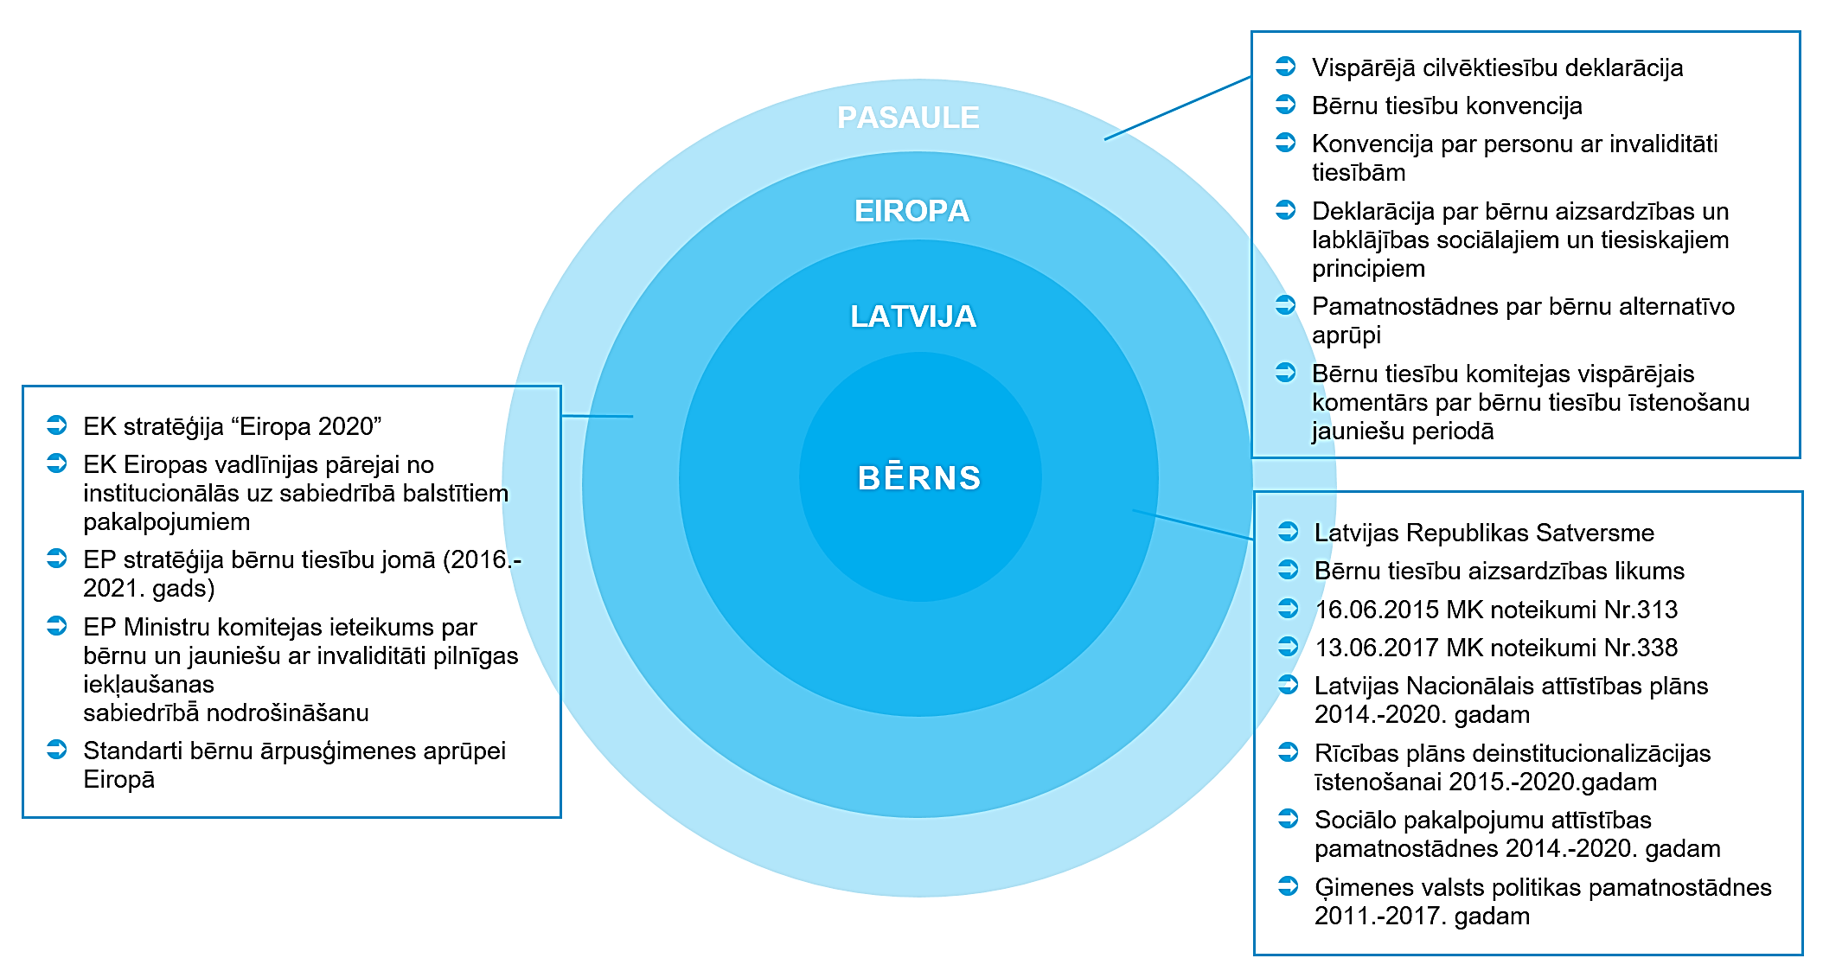
1.attēls: Būtiskākie ar deinstitucionalizācijas procesu saistītie politikas plānošanas un
normatīvā regulējuma akti – PASAULE, EIROPA, LATVIJA.

ESOŠĀS SITUĀCIJAS APRAKSTS UN ANALĪZE
Šajā nodaļā apkopota informācija par Skangaļu BASAC vēsturisko attīstību, centrā dzīvojošajiem bērniem, aprūpes modeli, personālu, infrastruktūru, izvietojumu un pieejamību, kā arī budžetu un ienākumu avotiem. Informācija par Skangaļu BASAC un tā darbības rādītāji īsumā ir apkopoti 1. tabulā.
1. tabula: Skangaļu BASAC pamatinformācija (dati uz 01.06.2017.).
(Avots: Skangaļu BASAC sniegtie dati, Skangaļu BASAC mājas lapa)
Nosaukums | Skangaļu muižas Bērnu atbalsta un sociālā aprūpes centra
Pašvaldība | Priekuļu pilsētas pašvaldība
Adrese | “Skangaļu muiža - 5”, Liepas pag. Priekuļu nov., LV-4128
Mājas lapa | www.sosbernuciemati.lv
Juridiskais statuss | Reliģiska organizācija
Dibināšanas gads | 2007. gads
Dibinātājs | Reliģiska organizācija Pestīšanas armija, Zviedrijas “Pestīšanas armijas mātes organizācijas pārvaldībā
Pārvaldība | NVO
Bērnu skaits, uz 01.06.2017 | 21
DI ietvaros izvērtēto bērnu skaits | 13
Novadi, no kuriem bērni ievietoti, VPR sniegtie dati (skaits) | Gulbenes novads | 3
 | Inčukalna novads | 3
 | Lielvārdes novads | 3
 | Raunas novads | 1
 | Ogres novads | 1
 | Neretas novads | 1
 | Kuldīgas novads | 1
Bērnu vecums, VPR sniegtie dati (skaits) | 0 - 11 mēneši 30 dienas (ieskaitot) | -
 | 1 - 3 gadi (ieskaitot) | -
 | 4 - 6 gadi (ieskaitot) | -
 | 7 - 11 gadi (ieskaitot) | 6
 | 12 - 17 gadi (ieskaitot) | 7
 | >18 gadi
Personāla skaits | 12
Nodarbinātības likmju skaits | 10,5
Aprūpes personāla skaits uz 1 bērnu | 0,38
Aprūpes personāla nodarbinātības likmju skaits uz 1 bērnu | 0,38
Telpu apjoms (m²) uz 1 bērnu | 17,06
Izmaksas (EUR) uz 1 bērnu/mēnesī | 1 124,50 (2016. g.)

Skangaļu BASAC izveide un vēsturiskā attīstība
Skangaļu BASAC ir izvietots 19. gs. sākumā celtajā Skangaļu muižas kompleksā, kuru tās sākotnējie īpašnieki nodevuši R/O Zviedrijas Pestīšanas armija īpašumā ar nosacījumu, ka tam jākalpo sociāliem mērķiem un jāatbalsta sociālais darbs. Ilgstoša ārpusģimenes esošo bērnu sociālās aprūpes un rehabilitācijas pakalpojumu sniegšana Skangaļos uzsākta 2007. gadā. Paralēli ārpus ģimenes aprūpē esošiem bērniem R/O Pestīšanas armija (turpmāk – Organizācija) attīsta un sniedz arī citus sociālos pakalpojumus, piemēram, dienas centrs, krīzes centrs, un veic sociālo darbu netālajā Sarkaņu ciematā. Organizācijai ir pieredze pakalpojumu sniegšanā ne vien bērniem, bet arī dažādu vecuma grupu personām ar FT un GRT, kā arī jaunajām māmiņām, ģimenēm un krīzes situācijās nonākušām personām.
Šobrīd Skangaļu BASAC sniedz ilgstošas sociālās aprūpes un rehabilitācijas pakalpojumu bērniem un krīzes centra pakalpojumus (skat. 2. tabula). Ir reģistrēts arī dienas aprūpes centra pakalpojums personām ar GRT, taču tā sniegšana nav uzsākta un prasītu papildu ieguldījumus. 2017. gada pavasarī Skangaļos tiek uzsākts jauniešu mājas pakalpojuma pilotprojekts, kuru varētu potenciāli attīstīt un reģistrēt.
2. tabula: Skangaļu BASAC pakalpojumu klāsts uz 01.06.2017.
(Avots: Skangaļu BASAC sniegtā informācija, Skangaļu BASAC mājas lapa)
Nr.p.k. | PAKALPOJUMS | REĢISTRĀCIJA SOCIĀLO PAKALPOJUMU REĢISTRĀ | KOMENTĀRS | KLIENTU SKAITS (personas) | KAPACITĀTE  (klientu skaits)
1 | 2 |  | 3 | 4 | 5
1. | Ilgstošas sociālās aprūpes un sociālās rehabilitācijas institūcija | Pakalpojums ir reģistrēts | Reģistrēts LR LM sociālo pakalpojumu sniedzēju reģistrā 23.03.2007. | 18 | Maksimālā: 32  Optimālā: 16
2. | Dienas aprūpes centrs pilngadīgām personām ar GRT (bez izmitināšanas) | Pakalpojums ir reģistrēts | Reģistrēts LR LM sociālo pakalpojumu sniedzēju reģistrā 30.06.2015. Pakalpojums veidots valsts programmas ietvaros sadarbībā ar Priekuļu novada pašvaldību. Pakalpojuma sniegšana netiek uzsākta, jo programmas nosacījumi paredz ne mazāk kā 12 mērķa grupas personu pastāvīgu piesaisti (piesaistīti 9 potenciālie klienti). | 0 | Maksimālā: 15  Optimālā: 15
3. | Krīzes centrs | Pakalpojums ir reģistrēts | Darbība un reģistrācija pārtraukta 2015. gadā, taču atkal atsākta 2017. g. Reģistrēts LR LM sociālo pakalpojumu sniedzēju reģistrā 03.04.2017. | 0 | n/d
4. | Jauniešu māja | Pakalpojums nav reģistrēts | Pilotprojekts, nav reģistrēts, 1 dzīvoklis, kurā daļēji patstāvīgi dzīvo 3 jaunietes (16-18 g.v.). Pieejamā infrastruktūra ļautu izveidot 3 jauniešu, pusceļa vai grupu divistabu dzīvokļus. | 3 | Maksimālā: 12  Optimālā: 4-8
R/O Pestīšanas armija ir viens no sekmīgākajiem sociālās uzņēmējdarbības piemēriem Latvijā. Paralēli sociālajiem pakalpojumiem Skangaļu muižas kompleksā organizācija piedāvā arī viesmīlības pakalpojumus (viesu māja, konferenču telpas, nometņu pakalpojumi), attīsta bioloģisko lauksaimniecību un lopkopību. Teritorijā ir iekopts dārzs, divas siltumnīcas, augļu koku dārzs, bišu drava un mājlopi; apkārtnē ir ~50 ha aramzemes. Sociālā uzņēmējdarbība ir nodalīta no sociālo pakalpojumu sniegšanas, un tajā ir nodarbināts atsevišķs administratīvais un saimnieciskais personāls, kas nepieciešamības gadījumā sniedz praktisku atbalstu arī Skangaļu BASAC teritorijas un ēku apsaimniekošanā.
Organizācija ir izveidojusi arī dienas centru tuvākajā apdzīvotajā vietā – Sarkaņos (1,7 km no BASAC), kurus raksturo augsts bezdarbs un sociāli nelabvēlīga vide. Apkārtējiem iedzīvotājiem ir pieejama Skangaļu BASAC sporta infrastruktūra un keramikas nodarbības. Organizācija veic arī reliģisko darbu, reizi mēnesī piedāvājot Bībeles nodarbības visu vecumu interesentam un reizi nedēļā – kristīgās mākslas darbnīcu bērniem. Līdzdalība reliģiskajās aktivitātēs ir brīvprātīga.

Informācija par Skangaļu BASAC esošajiem bērniem
Skangaļu BASAC maksimālā klientu uzņemšanas kapacitāte vienlaikus ir 32 bērni, taču laika posmā no 2012.-2016. gadam bērnu skaits BASAC ir svārstījies 16-26 bērnu robežās. Skangaļu BASAC sniegtā informācija liecina, ka uz 01.06.2017. BASAC uzturējās 21 bērns, un 7 no šiem bērniem bija 7-11 gadus veci, bet 14 bērni – 15-17 gadus veci. Izteikti lielākā daļa jeb 17 no šiem bērniem un jauniešiem ir latviešu tautības, 3 – krievu, 1 – romu. Visi Skangaļu BASAC dzīvojošie bērni ir iesaistīti izglītības programmu apguvē atbilstoši vecumam un attīstībai. 3 jaunieši, kuri šobrīd saņem jauniešu mājas pakalpojumu, apgūst arodizglītību valsts tehnikumos (Smiltenes, Valmieras, Ogres). Liela daļa Skangaļu BASAC dzīvojošo bērnu apgūst speciālās izglītības programmas, bet atsevišķi bērni veselības stāvokļa dēļ izglītības programmu apgūst mājmācībā, ko nodrošina BASAC strādājošās audzinātājas. Invaliditāte ir piešķirta 5 no Skangaļu BASAC dzīvojošiem bērniem, taču FT konstatēti kopskaitā 6 bērniem (3 bērniem – dzirdes traucējumi, 3 – intelektuālās attīstības traucējumi). Bērni apmeklē arī sporta un interešu izglītības nodarbības.
DI ietvaros tikuši izvērtēti kopskaitā 13 bērni, kas dzīvo Skangaļu BASAC un saņem ilgstošas sociālās rehabilitācijas un aprūpes pakalpojumu. Detalizēta informācija par Skangaļu BASAC dzīvojošajiem un DI ietvaros izvērtētajiem bērniem ir apkopota 1. pielikumā. Dati rāda, ka 8 no Skangaļu BASAC dzīvojošiem un DI ietvaros izvērtētajiem bērniem ir meitenes, bet 5 – zēni. Jaunākajiem 3 no šiem bērniem ir 7-8 gadi, 4 bērni ir vecuma posmā 10-13 gadi, taču pārējie Skangaļu BASAC dzīvojošie ir jaunieši vecumā no 15-17 gadiem. Bērni Skangaļu BASAC ir ievietoti no 7 dažādiem novadiem: Gulbenes (3 bērni), Inčukalna (3), Lielvārdes (3), Raunas (1) Neretas (1), Ogres (1) un Kuldīgas (1).
Izvērtējumu laikā gūtā informācija liecina, ka bērni Skangaļu BASAC uzturas īslaicīgi: vidējais uzturēšanās ilgums ir 1 gads un 1-2 mēneši; 8 no BASAC ievietotajiem un izvērtētajiem bērniem ir uzturējušies centrā 2-9 mēnešus, 3 bērni BASAC dzīvo 2,5 gadus. Dati liecina arī, ka atkārtotu atgriešanās gadījumu BASAC izvērtēto bērnu vidū nav. VPR apkopotie dati par iemesliem kādēļ bērni ir nonākuši ārpusģimenes aprūpē liecina, ka lielākoties tie ir kompleksi. Lielu daļa bērnu ir saskarušies ar vardarbību vai pamešana novārtā (5 no 13 izvērtētajiem bērniem), kā arī alkohola pārmērīga lietošanu ģimenē (6 no 13 izvērtētajiem bērniem).
Saskaņā ar Skangaļu BASAC sniegto informāciju visi 21 no Skangaļu BASAC ievietotajiem bērniem uz 01.06.2017. ir “juridiski brīvi”. Saites ar ģimeni tiek uzturētas 5 bērniem, bet ar radiniekiem – 1 bērnam; pārējiem Skangaļu BASAC dzīvojošie bērniem saites ar ģimeni un radiniekiem netiek uzturētas. Dati par bērniem, kas ievietoti Skangaļu BASAC uz 01.06.2017. rāda, ka apmēram puse jeb 10 bērni Skangaļu BASAC ir tikuši ievietoti no ģimenēm, 6 – no audžuģimenēm, 1 – no aizbildnības; pārējie 4 bērni tikuši ievietoti no citām iestādēm. 10 no Skangaļu BASAC dzīvojošiem bērniem ir savstarpēji radnieciski, un tikuši ievietoti no 3 ģimenēm. Skangaļu BASAC vadība norāda, ka no audžuģimenēm lielākoties tiek ievietoti bērni ar nopietnām uzvedības problēmām vai intelektuālās attīstības traucējumiem. Dati par bērnu iestāšanos un izstāšanos no Skangaļu BASAC laika posmā no 2014. līdz 2016. gadam ir apkopoti 3. tabulā. Tie rāda, ka dotajā laika periodā Skangaļu BASAC ir iestājušies 36, bet izstājušies 37 bērni; lielākā daļa jeb 20 bērni ir iestājušies no ģimenēm, savukārt atkalapvienoti ar ģimenēm tikuši 13 bērni. Tas apliecina augstu bērnu mainību, kā arī efektīvus pasākumus ģimeņu atkalapvienošanā.
3. tabula: Bērnu aprūpes veidi pirms ievietošanas un pēc izstāšanās no Skangaļu BASAC.
(Avots: LM pārskati par ilgstošas sociālās aprūpes un sociālās rehabilitācijas pakalpojumu sniegšanu 2014.-2016.g.)
 |  | 2014 | 2015 | 2016
BĒRNU SKAITS DALĪJUMĀ PA APRŪPES VEIDIEM PIRMS IEVIETOŠANAS BASAC: | Citām bērnu aprūpes iestādēm | 0 | 1 | 0
 | Ārstniecības iestādēm | 0 | 0 | 0
 | Ģimenēm | 10 | 9 | 1
 | Audžuģimenēm | 2 | 0 | 0
 | Aizbildnības | 0 | 1 | 4
 | Citi varianti | 0 | 0 | 0
 | Kopā ievietoti: | 12 | 11 | 5
BĒRNU SKAITS DALĪJUMĀ PA APRŪPES VEIDIEM PĒC IZSTĀŠANĀS NO BASAC: | Atgriezušies pie vecākiem | 3 | 6 | 4
 | Adoptēti | 0 | 0 | 0
 | Nodoti aizbildnībā | 2 | 0 | 0
 | Nodoti audzināšanā audžuģimenēs | 1 | 0 | 0
 | Aizgājuši patstāvīgā dzīvē | 8 | 10 | 0
 | Pārvietoti | 3 (pašvaldības BSAC) | 0 | 0
 | Citi iemesli | 0 | 0 | 0
 | Kopā: | 17 | 16 | 4
Saskaņā ar Skangaļu BASAC sniegto informāciju centrs strādā ar bērniem vecumā no 2-24 gadiem. Pakalpojums tiek sniegts arī bērniem ar GRT, tāpēc nepieciešamības gadījumā tiek veidota sadarbība ar tādām ārstniecības iestādēm kā VSIA Bērnu psihoneiroloģiskā slimnīcā „Ainaži”, slimnīcas “Gintermuiža” un “Gaiļezers”. LM pārskati par ilgstošas sociālās aprūpes un sociālās rehabilitācijas pakalpojumu sniedzējiem 2014.-2016. gadā norāda, ka Skangaļu BASAC uzturējušies vairāki bērni ar psihiskām saslimšanām un vidējas pakāpes GRT. Tāpat, Skangaļu BASAC uzņem arī bērnus ar nopietnām uzvedības problēmām; viens no jauniešiem šobrīd atrodas Naukšēnu sociālās korekcijas iestādē, vēl viens – Cēsu audzināšanas iestādē nepilngadīgajiem (Cēsu kolonija).

Informācija par Skangaļu BASAC esošajiem personāla resursiem
Kopējais darbinieku skaits Skangaļu BASAC ir 12 (dati par 01.06.2017.), kopējais nodarbinātības likmju skaits ir 10,5. Dati par Skangaļu BASAC darbiniekiem ir apkopoti 2. pielikumā.
Pašreizējais Skangaļu BASAC vadītājs Normunds Simsons centrā strādā kopš 2011. gada. Viņam ir augstākā izglītība un iepriekšēja profesionālā pieredze Latvijas SOS bērnu ciemata asociācijas Valmieras ciematā, strādājot par psihologu, kā arī administratīvā darba pieredze, vadot pedagoģiskā un psiholoģiskā atbalsta sniegšanu bērniem ārpusģimenes aprūpē. Saskaņā ar vadības sniegto informāciju, šobrīd Skangaļu BASAC strādā mērķtiecīgi atlasīta darbinieku komanda, kuru vieno vērtības un izpratne par sniegto pakalpojumu kvalitāti.
Skangaļu BASAC personālu veido vadītājs, sociālais darbinieks, psihologs, medmāsa un 8 audzinātāji (skat. 4. tabula). Aprūpes personālu veido 8 audzinātāji, līdz ar to aprūpes personāla skaits uz 1 bērnu š.g. 1. jūnijā bija 0,38. 2 no Skangaļu BASAC darbiniekiem ir vīrieši, bet 10 – sievietes. Darbinieku vecuma amplitūda ir ļoti plaša. Vidējais darbinieku darba stāžs Skangaļu BASAC sastāda 4 gadus. 5 no BASAC darbiniekiem ir Priekuļu novada iedzīvotāji, 3 darbinieki ceļu uz darbu mēro no Valmieras, 2 – no Cēsīm, 2 – no Raunas. Visiem Skangaļu BASAC darbiniekiem ir amatu prasībām atbilstoša izglītība un kvalifikācija.
4. tabula: Informācija par amatiem un slodzēm Skangaļu BASAC (dati uz 01.06.2017.).
(Avots: Skangaļu BASAC sniegtie dati)
Nr.p.k. | AMATS | DARBINIEKU SKAITS | LIKMJU SKAITS KOPĀ | DARBINIEKU IZGLĪTĪBAS LĪMENIS
1 | 2 | 3 | 4
1. | Audzinātājs | 8 | 8 | - 1.līm. prof. augst. izgl., sociālais rehabilitētājs  - Augstākā pedagoģiskā, logopēds  - Augstākā pedagoģiskā  - Augstākā pedagoģiskā  - Augstākā pedagoģiskā, militārā  - 3.līm. prof. izgl., sociālais audzinātājs  - Vidējā speciālā  - Vidējā speciālā, pedagoģiskā
2. | Sociālais darbinieks | 1 | 0,5 | Augstākā profesionālā pedagoģijā, maģistrs, 2.līm. augstākā, sociālais darbinieks ar kvalifikāciju sociālajā pedagoģijā
3. | Psihologs | 1 | 0,5 | Augstākā, psihologs
4. | Medmāsa | 1 | 0,5 | Vidējā speciālā medicīniskā, 1.līm. prof. augst. izgl., sociālais rehabilitētājs
5. | Vadītājs | 1 | 1 | Augstākā
Reorganizācijas plāna izstrādes ietvaros īstenotajā darbinieku aptaujā piedalījušies 7 no 12 darbiniekiem. Aptaujā apkopotie dati rāda, ka visi 7 darbinieki pēdējo 3 gadu laikā ir dažādas apmeklējuši profesionālās pilnveides apmācības, informācija par tām ir pieejama 3. pielikumā. Saskaņā ar Skangaļu BASAC vadības sniegto informāciju, 6 no centra darbiniekiem būtu nepieciešamas apmācības par ĢVPP.
Visiem Skangaļu BASAC darbiniekiem regulāri tiek nodrošinātas supervīzijas, kuras vada īpaši šim nolūkam izvēlēts un pieaicināts psihologs (2017. gadā – psihologu supervīzore I. Rezgale no Cēsīm). Reizi mēnesī grupas supervīzija visam darbinieku kolektīvam. Darbinieku aptaujā sniegto supervīziju kvalitāte, pieejamība un noderība vērtētas kā viduvējas (atzīme “3” skalā 1-5). Skangaļu BASAC audzinātāji katru dienu pirms maiņas uzsākšanas tiekas ar psihologu un sociālo darbinieku, lai pārrunātu ikdienas aktualitātes centrā.

Skangaļu BASAC aprūpes modelis
Skangaļu BASAC ilgstošās aprūpes pakalpojumā bērni netiek iedalīti mazākās grupās. Bērni ir izvietoti istabās pa 4; katrā istabā ir 2 divstāvu gultas un liels sienas skapis mantu glabāšanai. Katram bērnam tiek noteikts jeb “piesaistīts” audzinātājs, kas ir primārā atbalsta persona bērnam. Atbalsta persona tiek noteikta, bērnam uzsākot dzīvi BASAC un vērtējot, ar kuru darbinieku bērnam veidojas ciešākais kontakts. Izvēlētais audzinātājs seko līdzi bērna individuālās attīstības plānam, bērna aprūpes un sadzīviskajām vajadzībām, kontaktējas ar bērna skolotājiem un pulciņu pedagogiem, u.tml. Izvēlētais audzinātājs pieņem daudzus lēmumus par “savu” bērnu aprūpes, izglītības un attīstības vajadzībām, taču ļoti nozīmīgi, izšķiroši lēmumi tiek pieņemti koleģiāli.
Skangaļu BASAC aprūpes modelī audzinātāji strādā maiņās pa 2 (katra maiņa ilgst 8 h), t.i. bērnu aprūpē klātesoši visu laiku ir 2 audzinātāji. Šī pieeja ir balstīta Skangaļu BASAC praktizētajā zviedru bērnu sociālās aprūpes programmā “Drošs un pasargāts”, kas paredz, ka vienlaikus pie bērniem jābūt ne mazāk kā 2 audzinātājiem. Lai arī tas ir resursu ziņā ietilpīgi, tomēr sniedz ievērojami lielākas iespējas sniegt individuālu uzmanību un atbalstu.
Skangaļu BASAC darbinieki norāda, ka bērnu aprūpes pakalpojuma mērķis ir veidot mājas videi pietuvinātus apstākļus, veicināt bērnu psiholoģisko un emocionālo labsajūtu, kā arī attīstīt sociālās un sadzīviskās iemaņas. Bērni tiek iesaistīti dažādos saimnieciskajos darbos, dārza un siltumnīcu darbos, dzīvnieku aprūpē un teritorijas sakopšanā. Bērniem ir iespēja iesaistīties arī Skangaļu muižas viesu nama darbībā, pildot dažādus pienākumus virtuvē, telpu uzkopšanā un viesu uzņemšanā. Šādu iespēju īpaši novērtē bērni, kas apgūst arodu viesmīlības pakalpojumos. Par piedalīšanos darbos bērni nopelna atlīdzību. Tā kā Skangaļu muižas viesu namā tiek organizētas dažādas nometnes un semināri, bērniem ir iespēja socializēties un satikt cilvēkus, kas ierodas Skangaļu muižā. Tiem, kam vairāk interesē lauksaimniecība un lopkopība, var gūt pieredzi šajās Skangaļu darbības jomās. Skangaļu sporta infrastruktūras un keramikas darbnīca ir pieejama arī vietējās apkārtnes iedzīvotājiem. Vietējiem iedzīvotājiem ir pieejamas arī kristīgās mācības nodarbības, t.sk. kristīgās mākslas nodarbības bērniem, kurās dalība ir brīvprātīga. Skangaļu BASAC bērni katru vasaru apmeklē nometnes. Vienam no 8 audzinātājiem ir liela pieredze dažādu sporta un piedzīvojumu aktivitāšu organizēšanā (pārgājieni, nakts zveja, u.c.), ko īpaši novērtē BASAC dzīvojošie zēni.
Skangaļu jauniešu mājā šobrīd dzīvo 3 jaunietes (16-17 g. v.), kas studē valsts tehnikumos (Smiltenes, Valmieras, Ogres). Viņas ir iekārtotas daļēji patstāvīgā dzīvē dzīvoklī atsevišķā muižas ēkā. Jauniešu mājas pakalpojumā jaunietēm ir nodrošināta dzīvesvieta un uzturlīdzekļi, taču praktiskā saimniekošana, t.sk. produktu iegāde, gatavošana, mājsaimniecība, u.c. ir pašu jauniešu ziņā. Šis pakalpojums varētu nākotnē tikt attīstīts, izveidojot vēl divus divistabu dzīvokļus jauniešu mājas pakalpojumam.
Katram Skangaļu BASAC bērnam tiek izstrādāts individuālās attīstības un individuālās rehabilitācijas plāns. Saskaņā ar Skangaļu BASAC sniegto informāciju, DI ietvaros izvērtētajiem bērniem tiek nodrošināta liela daļa ieteikto pakalpojumu (izvērtējumu apkopojums ir pieejams 4. pielikumā), t.sk. sociālā darbinieka un psihologa konsultācijas, dažādas terapijas. Daļa nepeciešamā atbalsta tiek nodrošināts uz vietas (sociālā darbinieka, psihologa konsultācijas), tomēr liela daļa no tām ietver speciālistu apmeklēšanu to praktizēšanas vietās (Cēsīs, Valmierā, u.c.). Izvērtējumu analīze parāda, ka lielākoties bērnu vajadzības saistās ar individuāla atbalsta, sociālo un pašaprūpes prasmju attīstīšanu: 13 bērniem ieteikti atbalsta personas/mentora pakalpojumi, 12 bērniem – sociālo prasmju attīstīšana – pašaprūpes un mājsaimniecības iemaņas, 12 bērniem – atbalsts mācību procesā un individuāla pieeja, 10 bērniem – radošās nodarbības. No speciālistu klāsta Skangaļu BASAC bērniem nepieciešamākie ir sociālais darbinieks (13), psihologs (13), fizioterapeits (9), karjeras konsultants (6). Lai arī Skangaļu BASAC strādā gan sociālais darbinieks, gan psihologs, tomēr katrs no tiem tikai 0,5 noslodzē.
Reorganizācijas plāna ietvaros īstenotajā darbinieku aptaujā Skangaļu BASAC darbiniekiem tika vaicāts, kādus uzlabojumus jāveic, lai sniegtais ilgstošās aprūpes pakalpojums bērniem, kas nonākuši ārpusģimenes aprūpē, tiktu pilnveidots atbilstoši ĢVPP. Vairāki darbinieki norādījuši, ka esošais pakalpojums ir ģimeniskai videi pietuvināts, taču nepārtraukti jāturpina to pilnveidot. Kā biežāk minētie attīstības virzieni minēts mazāks bērnu skaits vienā istabā. Citi ieteikumi skar bērnu iesaistīšanu praktiskos ikdienas pienākumos un saimnieciskajā dzīvē, vairāk sarunu ar bērniem par uzvedību, cieņpilnas izturēšanās veidošana starp bērniem. Kā praktisks ieteikums izskanējusi arī vajadzība pēc asistenta bērniem ar īpašām vajadzībām.

Skangaļu BASAC infrastruktūras un funkcionālā pielietojuma analīze
Skangaļu BASAC komplekss sastāv no 16 ēkām, kas pieder juridiskai personai, bet bērnu sociālās aprūpes vajadzībām šobrīd tiek izmantotas piecas no tām:
- Administrācijas ēka (kadastra apz. 42600050001005);
- Aprūpē esošo bērnu dzīvojamā māja (kadastra apz. 42600050001012);
- Krīzes centra ēka (kadastra apz. 42600050001002);
- Jauniešu dzīvoklis (kadastra apz. 42600050002002);
- Pirts (kadastra apz. 42600050001010).
Skangaļu BASAC aprūpē esošo bērnu dzīvojamās mājas kopējā platība ir 358,3 m². Tā ir nodota ekspluatācijā 1997. gadā un celta Skangaļu BASAC vajadzībām. Ēkai ir 1 stāvs un 3 ieejas. Ēka ir pielāgota personām ar kustību traucējumiem. Administrācijas ēkā atrodas Skangaļu BASAC vadības un speciālistu kabineti, radošā telpa un pasākumu zāle. Tā ir atjaunota 1997. gadā un pielāgota BASAC vajadzībām. Ēkai ir 2 stāvi un 2 ieejas. Ēkas 1 stāvs ir pielāgots personām ar kustību traucējumiem.
LM Sociālo pakalpojumu reģistrā ir reģistrēts pakalpojums krīzes centrs un dienas aprūpes centrs (šobrīd nav klientu), kas vajadzības gadījumā tiek sniegti atsevišķā ēkā. Tāpat kā pilotprojekts tiek īstenota iespēja trim jaunietēm dzīvot patstāvīgu dzīvi atsevišķā dzīvoklī, kas atrodas otrpus ceļam. Ap ēku ir pieejama 1000 m² plaša teritorija bērnu brīvā laika pavadīšanai, kurā izvietots bērnu rotaļu laukums, sporta (futbols volejbols) laukumi, BMX trase un pirts ar peldvietu. Skangaļu BASAC teritorijā ir izvietotas arī 2 siltumnīcas, dārzeņu un augļu koku dārzs, kā arī bišu stropi.
Skangaļu BASAC tehniskā stāvokļa apsekojuma rezultāti ir apkopoti 5. un 6. pielikumā. Apsekojuma laikā Skangaļu BASAC ēku vispārējais stāvolis novērtēts kā labs. BASAC ēku inženiertīklu, tai skaitā apkures sistēmas, stāvoklis raksturojams kā labs, jo veikta pilnīga to nomaiņa renovētajās ēkās, bet aprūpē esošo bērnu dzīvojamā māja uzbūvēta 1997. gadā. Ēkai pieguļošā teritorija un tās infrastruktūra vērtējama kā laba.
Skangaļu BASAC aprūpē esošo bērnu dzīvojamajā mājā tiek izmantotas šādas telpas:
- 8 istabas bērniem (katrā istabā dzīvo līdz 4 bērniem)
- 2 virtuves;
- 2 sanitārie mezgli (bērniem);
- 2 atpūtas istabas;
- Veļas mazgāšanas telpa;
- sanitārais mezgls (personālam);
Skangaļu BASAC administrācijas ēkā tiek izmantotas šādas telpas:
- personāla telpas;
- procedūru un nodarbību kabineti;
- zāle.
Skangaļu BASAC telpas kopumā ir mājīgas un labiekārtotas, bet šobrīd bērnu grupas nav nodalītas tā, lai katrā dzīvotu ne vairāk kā 8 bērni. Šobrīd BASAC aprūpē esošo bērnu dzīvojamajā mājā ir izvietotas 8 bērnu istabas, katrā istabā paredzot vietu 4 bērniem. Ēka ir sadalīta divos spārnos, katrā no tiem izvietojot 4 bērnu istabas, ēdamzāli ar virtuvi, dzīvojamo telpu un sanitāro mezglu bērniem. Personālam ir pieejamas telpas ar atsevišķu sanitāro mezglu.

Izvietojums un pieejamība
Skangaļu BASAC atrodas Liepas pagastā, Priekuļu novadā. Priekuļu novada kopējā platība ir 301 km², un saskaņā ar PMLP datiem novada iedzīvotāju skaits 2017. gada 1. janvārī (8630) ir sarucis par 543 cilvēkiem salīdzinoši ar 2012. gadu (9173) (skat. 7. pielikumu).
Tuvākie pieejamie pakalpojumi un to izvietojums Skangaļu BASAC ir redzami 2. attēlā un detalizētāk aprakstīti šajā nodaļā.
2. attēls: Skangaļu BASAC pakalpojumu pieejamība un izvietojums.
(Avots: Autoru izstrādāts)
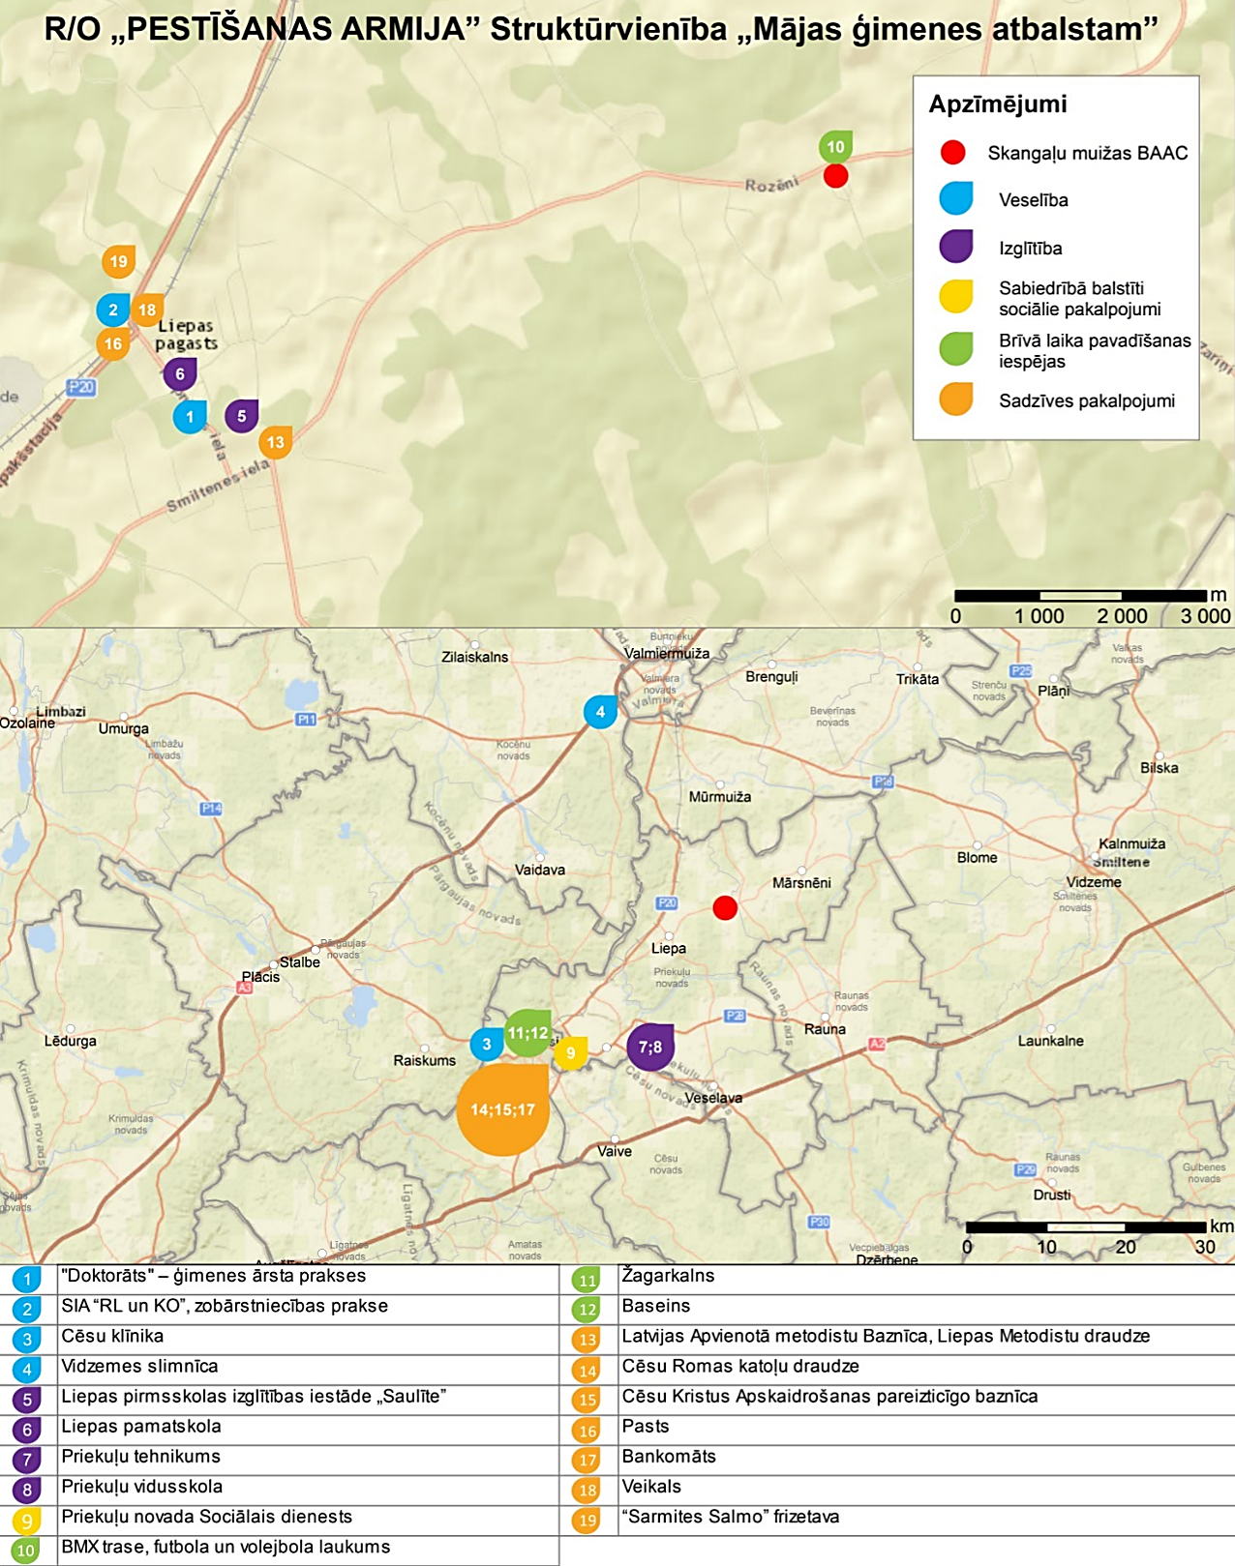
Priekuļu novadā atrodas 9 izglītības iestādes, t.sk. pirmsskolas, pamatskolas, vispārējās vidējās izglītības iestādes un profesionālās ievirzes vidusskolas (skat. 8. pielikumu). Liepas pagastā ir pieejama pirmsskolas izglītības iestāde “Saulīte” (0,3 km no BASAC) un Liepu pamatskola (0,45 km no BASAC). Vidējās izglītības iestādes atrodas 12 – 14 km attālumā no BASAC.
Bērnam pēc ievietošanas Skangaļu BASAC tiek saglabāts esošais ģimenes ārsts, tomēr, ja attālums līdz tam ir pārāk liels, tad tiek izmantoti tuvākie veselības aprūpes pakalpojumi. Tuvākā ģimenes ārsta prakse atrodas Liepas pagastā 850 m attālumā no BASAC. Veselības aprūpes iestādes ir pieejamas arī Priekuļos, Jāņmuižā un Veselavas pagastā, kā arī Cēsīs, bet attālums līdz tiem ir salīdzinoši lielāks – 8 līdz 17 km. Vidzemes slimnīca, kas ir novietota Valmierā, atrodas 20 km attālumā no BASAC. Tuvākā zobārstniecība ir pieejama 750 m attālumā. Cēsu klīnika – 15 km no BASAC.
Sociālos pakalpojumus Priekuļu novadā nodrošina Priekuļu sociālais dienests, kas atrodas 14 km attālumā no Skangaļu BASAC.
Centram tuvākie sadzīves pakalpojumi ir pieejami Liepas pagastā – pasta pakalpojumi (750 m), pārtikas veikals (850 m), frizētava (700 m). Plašāki sadzīves pakalpojumi ir pieejami Priekuļos (12 km no centra) un Cēsīs (14 km no centra). Piemēram, tuvākais bankomāts ir pieejams Priekuļos (12 km attālumā no BASAC).
Tuvākās reliģiskās iestādes atrodas Liepā (Liepas Metodistu draudze, 1 km attālumā no BASAC), bet citas kristīgo konfesiju draudzes – Cēsīs (Cēsu Romas katoļu draudze, Cēsu Kristus apskaidrošanas pareizticīgo baznīca, Cēsu Sv. Jāņa luterāņu baznīca, Cēsu baptistu baznīca, 12 km attālumā no BASAC).
Skangaļu BASAC iemītniekiem ir plašas brīvā laika pavadīšanas iespējas. Skangaļu muižas teritorijā ir attīstīta sporta infrastruktūra (BMX trase, futbola, volejbola laukums, ielas trenažieri). BASAC bēriem ir pieejams arī slēpošanas un hokeja inventārs, paverot iespējas aktīva brīvā laika pavadīšanai ziemā. Skangaļu BASAC sadarbojas ar Žagarkalnu (16 km attālumā no BASAC), tāpēc bērniem ziemā ir iespēja nodarboties ar kalnu slēpošanu. Valmierā tiek apmeklēta slidotava (~20 km attālumā no BASAC), bet Priekuļos – baseins (12 km attālumā no BASAC).
Sabiedriskā transporta pakalpojumi, Priekuļu novadā tiek piedāvāti skolēnu pārvadāšanai un Centram ir pieejami 3 – 4 dienā. Transporta laika plānojums neatbilst bērnu un darbinieku pārvietošanās vajadzībām. Līdz ar to, darbinieku galvenais pārvietošanās līdzeklis ir personīgais transports un bērni tiek vadāti ar Centra transportu. Centrs atrodas 4 km attālumā no galvenā reģiona nozīmes ceļa P20 (Cēsis – Valmiera).

Skangaļu BASAC budžets un ienākumu avoti
Skangaļu BASAC ieņēmumiem 2015. gadā bija vērojams pieaugums attiecībā pret 2014. gadu (2014. gadā: EUR 234 886,00, 2015. gadā: EUR 250 891,00) (skat. 5. tabula). Abos gados vairāk kā pusi ieņēmumu veidoja budžeta pozīcija “citi ieņēmumi”, ko sastāda Zviedrijas mātes uzņēmuma līdzmaksājumi. Otrs ieņēmumu avots bija pašvaldību ieskaitījumi par sava novada bērniem. Savukārt, 2016. gadā Skangaļu BASAC gada ieņēmumi ir samazinājušies par apmēram divām trešdaļām salīdzinājumā ar 2014. un 2015. gada ieņēmumiem un bijuši EUR 88 600,00 apmērā, no kuriem 97% (EUR 86 000,00) veidoja pašvaldību ieskaitījumi un 3% (EUR 2 600,00) personu līdzmaksājumi.
Skangaļu BASAC aktīvi strādā, lai piesaistītu papildus finansējumu centra darbībai, t.sk., uzrunā sponsorus un ziedotājus. Šajā ziņā Skangaļu BASAC ir izveidojusies ilgtermiņa sadarbība, piemēram, ar motoklubu Pārdaugava, SUBARU klubu, kā arī ar daudzām privātpersonām no Latvijas un ārvalstīm. Centrs ik gadu saņem humāno palīdzību un ziedojumus (2014. gadā: EUR 2 300,00, 2015. gadā: EUR 2 100,00, 2016. gadā: EUR 2 100,00).
Centra kopējais finanšu līdzekļu izlietojums uz vienu bērnu mēnesī, neskaitot humāno palīdzību un kapitālieguldījumus, pēdējos divos gados pārsniedz EUR 1 000,00 (2014. gadā: EUR 919,32, 2015. gadā: EUR 1 094,16, 2016. gadā: EUR 1 124,50), un ir augstāks gan par vidējo līdzekļu izlietojuma rādītāju valstī pašvaldību un citu organizāciju bērnu sociālās aprūpes centros, kur tas 2016. gadā bija EUR 977 uz vienu bērnu mēnesī, gan par vidējo rādītāju VPR bērnu sociālās aprūpes centros, kur tas 2016. gadā bija EUR 1 054,66 uz vienu bērnu mēnesī.
Skangaļu BASAC izdevumu (bez kapitāliem izdevumiem) lielākā pozīcija ir darbinieku atalgojums un uz to attiecināmie nodokļi, kas 2016. gadā veidoja 55% no centra kopējiem gada izdevumiem. Šai izmaksu pozīcijai trīs gadu griezumā ir vērojamas nelielas proporcijas svārstības (2014. gadā: 54%, 2015. gadā: 58%) attiecībā pret gada kopējiem izdevumiem. Otra finanšu apjoma ziņā lielākā Skangaļu BASAC izdevumu pozīcija ir citi saistītie izdevumi, ko veido izdevumi par apģērbu un apaviem, kabatas nauda, pasākumu un aktivitāšu izdevumi, darbinieku izglītības un veselības apdrošināšanas izdevumi, telekomunikāciju un pasta izdevumu, kā arī autotransporta izdevumi un izdevumi par īpašuma īri. Lai arī šai izdevumu pozīcijai absolūtos skaitļos ir tendence samazināties, tomēr, proporcionāli raugoties, šī pozīcija pēdējo trīs gadu griezumā veido aptuveni 20% no kopējiem centra gada izdevumiem. Trešā lielākā Skangaļu BASAC izdevumu pozīcija ir ar bērniem tieši saistītās izmaksas, t.sk., veselība, izglītība, apģērbs, u.tml., kas 2016. gadā bija 17% no kopējiem gada izdevumiem, un šis izmaksu postenis trīs gadu periodā ir piedzīvojis mazsvarīgas svārstības (2014. gadā: 16%, 2015. gadā: 15%). Apjomīgākā ar bērniem tieši saistīto izdevumu apakšpozīcija ir ēdināšanas izdevumi, kas 2016. gadā veidoja 77% no kopējām šīs pozīcijas izmaksām. Savukārt ēku uzturēšanas un komunālās izmaksas 2015. gadā un 2016. gadā veidoja 6% no kopējiem Skangaļu BASAC izdevumiem, turklāt šis izdevumu postenis pēdējos trīs gados samazinās gan proporcionāli, gan absolūtos skaitļos.
5. tabula: Skangaļu BASAC budžets un ienākumu avoti (dati par 2014.-2016.g.).
(Avots: Pārskata par ilgstošas sociālās aprūpes un sociālās rehabilitācijas
pakalpojumus sniegšanu 2014., 2015., 2016. gadā dati)
Nr.p.k. | POZĪCIJA | RĀDĪTĀJI | 2014 | 2015 | 2016
1 | 2 | 3 | 4 | 5 | 6
1. | Ieņēmumi:
1.1. | Faktiskie ieņēmumi (izņemot humāno palīdzību), EUR | iemaksas no valsts budžeta | 0,00 | 0,00 | 0,00
 |  | pašvaldību iemaksas | 90 000,00 | 121 430,00 | 86 000,00
 |  | citi ieņēmumi | 144 886,00 | 129 461,00 | 2 600,00
 |  | Ieņēmumi kopā, EUR: | 234 886,00 | 250 891,00 | 88 600,00
1.2. | Humānā palīdzība, ziedojumi, EUR | Saņemtā humānā palīdzība, ziedojumi kopā, EUR: | 2 300,00 | 2 100,00 | 2 100,00
2. | Izdevumi:
2.1. | Izdevumi (izņemot kapitālos izdevumus), EUR | kopējie ēku uzturēšanas un komunālie  izdevumi, no kuriem: | 17 800,00 | 14 075,00 | 12 950,00
 |  | remontu un iestādes uzturēšanas izdevumi | 4 300,00 | 0,00 | 0,00
 |  | komunālo pakalpojumu izdevumi | 600,00 | 950,00 | 800,00
 |  | izdevumi kurināmā iegādei | 12 900,00 | 13 125,00 | 12 150,00
 |  | darbinieku atalgojums (t.sk. nodokļi) | 127 220,00 | 144 881,00 | 116 100,00
 |  | kopējie ar bērniem tieši saistītie izdevumi, no kuriem: | 39 100,00 | 42 100,00 | 36 530,00
 |  | ēdināšanas izdevumi | 28 000,00 | 31 000,00 | 28 000,00
 |  | zāļu iegādes izdevumi | 3 100,00 | 2 100,00 | 2 100,00
 |  | mīkstā inventāra iegādes izdevumi | 500,00 | 250,00 | 800,00
 |  | sanitāri higienisko materiālu iegādes izdevumi | 2 700,00 | 3 500,00 | 1 400,00
 |  | mācību līdzekļu un materiālu iegādes izdevumi | 500,00 | 950,00 | 450,00
 |  | periodikas iegādes izdevumi | 300,00 | 300,00 | 280,00
 |  | citi tieši saistītie izdevumi | 4 000,00 | 4 000,00 | 3 500,00
 |  | administratīvie izdevumi | 3 600,00 | 3 110,00 | 3 050,00
 |  | citi saistītie izdevumi | 47 166,00 | 46 725,00 | 43 150,00
 |  | Izdevumi kopā, EUR: | 234 886,00 | 250 891,00 | 211 780,00
2.2. | Kapitālie izdevumi, EUR: | Kapitālie izdevumi kopā, EUR: | 0,00 | 0,00 | 0,00
3. | Kopējais finanšu līdzekļu izlietojums uz vienu bērnu mēnesī
3.1. | Kopējie izlietotie līzekļi uz vienu bērnu MĒNESĪ  (bez humānās palīdzības un kapitālieguldījumiem), EUR |  | 919,32 | 1 094,16 | 1 124,50
 | ēdināšanai izlietotie līdzekļi DIENĀ |  | 3,65 | 4,51 | 4,96
 | zāļu iegādei izlietotie līdzekļi DIENĀ |  | 0,40 | 0,31 | 0,37
 | mīkstā inventāra iegādei izlietotie līdzekļi MĒNESĪ |  | 1,96 | 1,09 | 4,25
 | sanitāri higienisko materiālu iegādei izlietotie līdzekļi MĒNESĪ |  | 10,57 | 15,26 | 7,43
Kopumā vērtējot, Skangaļu BASAC 2014. gada un 2015. gada budžeta rādītāji uzrāda pozitīvu ieņēmumu un izdevumu attiecību. Taču 2016. gadā ir būtisks ieņēmumu kritums, t.i., par 65% salīdzinājumā ar 2015. gadu. Savukārt 2016. gada izdevumu kritums ir tikai 16% un tādējādi nav proporcionāls ieņēmumu kritumam.

Kopsavilkums: aprūpes modeļa un resursu atbilstība ģimeniskai videi pietuvināta pakalpojuma sniegšanai
Izvērtējums balstās nozīmīgākajos ES un LV normatīvos par bērnu tiesībām un ārpusģimenes aprūpi, ietverot tādus dokumentus kā ANO pamatnostādnes, Eiropas deinstitucionalizācijas vadlīnijas, Prasības sociālo pakalpojumu sniedzējiem, Quality4Children, Rīcības plāns deinstitucionalizācijas īstenošanai 2015.-2020. g., Metodiskie ieteikumi bāriņtiesām un pašvaldības sociālajiem dienestiem (skat. 6. tabula).
6. tabula: Skangaļu BASAC atbilstības ģimeniskai videi pietuvināta pakalpojuma sniegšanai izvērtējums.
(Avots: Autoru izstrādāts)
Nr.p.k. | NORMATĪVAIS AKTS | ATBILSTĪBA
1 | 2 | 3
1. | Alternatīvās aprūpes iestādēm ir jābūt mazām, un to videi jābūt pēc iespējas tuvai ģimenes vai nelielas grupas videi (ANO pamatnostādnes 123. p.). Vienā aprūpes institūcijas ēkā nedrīkst novietot vairāk kā 24 bērnus; ģimeniska vide ietver bērnu izvietošanu nelielās grupās (līdz 8 bērniem vienā grupā), katrai grupai nodrošinot atsevišķas sadzīves, sanitārās telpas un virtuvi (Prasības sociālo pakalpojumu sniedzējiem, 39., 42., 43. p.). | - Kopējais bērnu skaits Skangaļu BASAC kopš 2012. gada nav pārsniedzis 26 bērnus; uz 01.06.2017. iestādē bija ievietoti 21 bērni.  - Skangaļu BASAC bērni netiek iedalīti mazās grupās.  - Telpu infrastruktūras pielāgojumi, kas īstenoti 2017. gada pirmajā pusē, pieļaus bērnu dalīšanu 2 grupās, un katrai grupai būs sava virtuve, atpūtas istaba un sanitārais mezgls.
2. | Bērnu aprūpes iestāžu telpām ir jāatbilst veselības un drošības prasībām (ANO pamatnostādnes 91. p.). | - Skangaļu BASAC telpas atbilst veselības un drošības prasībām.
3. | Slēgto institūciju telpas netiek izmantotas citu izolējošu sociālo pakalpojumu sniegšanai (Rīcības plāns deinstitucionalizācijas īstenošanai, 5. lpp.). | - Krīzes un dienas aprūpes centra pakalpojumi ir izvietoti atsevišķā ēkā Skangaļu muižas teritorijā, taču to darbība šobrīd nav uzsākta klientu trūkuma dēļ.  - Atbalsta un rehabilitācijas pakalpojumi bērniem tiek sniegti atsevišķi novietotā administrācijas ēkā Skangaļu muižas teritorijā, kurā iekārtotas arī nodarbību telpas un sporta zāle.
4. | Ģimeniskai videi pietuvināts pakalpojums paredz aprūpes organizēšanu atbilstoši bērna individuālajām vajadzībām un bērna labākajām interesēm (Eiropas deinstitucionalizācijas vadlīnijas, 28. lpp.). Aprūpes procesam ir jānorisinās saskaņā ar bērna individuālās attīstības plānu (Quality4Children, 6. standarts). | - Skangaļu BASAC bērnu aprūpe ir balstīta individuālās attīstības plānos.  - Saskaņā ar Skangaļu BASAC vadības pausto informāciju bērniem tiek nodrošināta lielākā daļa DI individuālajos izvērtējumos noteikto pakalpojumu, nodrošinot tos ar BASAC esošajiem personāla resursiem vai arī vedot bērnus pie speciālistiem Cēsīs, Valmierā, u.c.  - DI ietvaros veiktie individuālie izvērtējumi nesniedz informāciju par Skangaļu BASAC bērniem piemērotākajiem aprūpes veidiem.
5. | Ģimeniskai videi pietuvināts pakalpojums veicina ģimenisku sajūtu (Eiropas deinstitucionalizācijas vadlīnijas, 28. lpp.). Aprūpētājs nodrošina bērnam personīgo telpu un rada vidi, kurā viņš var attīstīt pieķeršanos un piederības sajūtu (“Quality4Children”, 7. standarts). | - Skangaļu BASAC bērnu grupas ir izvietotas atsevišķā rindu mājā, kas rada priekšnosacījumus ĢVPP nodrošināšanai.  - Esošajā bērnu izvietojumā vienā istabā dzīvo līdz 4 bērniem, kas norāda uz ierobežotām iespējām nodrošināt bērnam personīgo telpu.
6. | Ģimeniskai videi pietuvināts pakalpojums ietver aprūpes modeli ar vienu vai vairākiem aprūpes speciālistiem, kas pilda vecāku funkcijas. Bērnu pamatvajadzība ir patstāvīga piesaiste un stabilas attiecības ar aprūpētāju (ANO pamatnostādnes 12. p., Quality4Children 7. standarts). Iestādē ir jābūt pietiekamam skaitam aprūpētāju, kas nodrošina individuālas uzmanības sniegšanu bērnam un iespēju saistīties ar konkrētu aprūpētāju (ANO pamatnostādnes 126. p.). | - Atbilstoši Zviedru bērnu sociālās aprūpes programmai “Drošs un pasargāts”, Skangaļu BASAC aprūpes modelī audzinātāji strādā maiņās pa divi; katra maiņa strādā 8 stundas.  - Katram bērnam ir noteikta “piesaistes” persona, kas tiek izvēlēta, ņemot vērā bērna vēlmes.  - Skangaļu BASAC aprūpes personāls uz 1 bērnu ir 0,38, kas ir zems rādītājs, jo īpaši ņemot vērā mērķgrupas, ar kurām BASAC strādā (bērni un jaunieši ar uzvedības traucējumiem, ar GRT).  - Individuālajos izvērtējumos Skangaļu BASAC bērniem kā nepieciešami pakalpojumi norādīti atbalsta persona/mentors (12 bērniem), atbalsts mācību procesā un individuāla pieeja (12 bērniem), kas apliecina vajadzību pēc individuāla atbalsta.
7. | Lēmumos par alternatīvo aprūpi bērnu vēlams paturēt pēc iespējas tuvāk tā pierastajai dzīvesvietai, lai atvieglotu sakarus un bērna potenciālo atkalapvienošanos ar ģimeni un bērna izglītība, kultūras un sociālā dzīve tiktu pēc iespējas mazāk traucēta (ANO pamatnostādnes 11. p.). | - Tikai 1 no 13 izvērtētajiem bērniem izcelsmes vieta ir Rauna; pārējo bērnu izcelsmes pašvaldības ir attālinātas, kas apgrūtina bērnu saskarsmes iespējas ar tuviniekiem ģimeņu atkalapvienošanas nolūkos.
8. | Aprūpes pakalpojumā ir jāveicina bērna saskarsme ar ģimeni u.c. tuvām personām, kā arī jāīsteno aktīva līdzdalība ģimeņu atkalapvienošanā (ANO pamatnostādnes 53., 81. p., Quality4Children 8. standarts). Bērnu aprūpes iestādei ir pienākums veicināt ģimenes saišu atjaunošanos, kā arī nodrošināt bērnam iespēju tikties ar vecākiem un radiniekiem (Metodiskie ieteikumi bāriņtiesām un pašvaldības sociālajiem dienestiem, 14. lpp.). | - Laika periodā 2014.-2016. g. Skangaļu BASAC no ģimenēm ir iestājušies 20 bērni, bet atkalapvienoti ar ģimenēm tikuši 13 bērni, kas ir salīdzinoši sekmīgs rādītājs.  - Skangaļu BASAC ievietoto bērnu vecāki drīkst apmeklēt savus bērnus, un nepieciešamības gadījumā tiem tiek nodrošināta naktsmītne.  - 1 no Skangaļu BASAC ievietotajiem bērniem uztur saites ar ģimeni, 5 – ar radiniekiem.
9. | ANO pamatnostādnes 14. punkts: “bērnu ievietošana institūcijā ir jāizmanto kā pagaidu pasākums uz visīsāko iespējamo laiku”. | - Vidējais (mediāna) bērnu uzturēšanās ilgums Skangaļu BASAC ir salīdzinoši īslaicīgs – 1 gads un 2 mēneši.
10. | Aprūpes iestādēm ir “sistemātiski jātiecas sagatavot bērnus patstāvīgai dzīvei un pilnīgai integrācijai sabiedrībā, īpaši rūpējoties par viņu sociālajām un dzīves prasmēm” (ANO pamatnostādnes 131., 132. p.; “Quality4Children” 14. standarts). | - Skangaļu BASAC aprūpes modelis ir vērsts uz sadzīves un pašaprūpes iemaņu attīstību bērniem, ko veicina arī lauksaimniecības, lopkopības un viesmīlības pakalpojumu attīstīšana Skangaļu muižā.  - Saskaņā ar DI ietvaros veiktajiem individuālajiem izvērtējumiem 12 no 13 izvērtētajiem bērniem ir nepieciešama sociālo prasmju attīstīšana – pašaprūpes un mājsaimniecības iemaņu apgūšana.
11. | Aprūpes iestādei ir jāveicina bērnu piekļuve izglītībai, veselības u.c. pamatpakalpojumiem (ANO pamatnostādnes 16. p.). | - Tuvākā ģimenes ārsta prakse atrodas Liepas pagastā 850 m attālumā no BASAC, bet citi veselības aprūpes pakalpojumi atrodas ērti sasniedzamā attālumā – Priekuļos un Cēsīs.  - Liepas pagastā ir pieejama pirmsskolas izglītības iestāde “Saulīte” (0,3 km no BASAC) un Liepu pamatskola (0,45 km no BASAC a); vidējās izglītības iestādes atrodas 12 – 14 km attālumā no BASAC.  - Pieejamais sadzīves pakalpojumu klāsts Liepā ir ierobežots.
12. | Ārpusģimenes aprūpes iestādei ir jānodrošina, ka vienas ģimenes bērni atrodas vienā aprūpes vietā un grupā (ANO pamatnostādnes 17. p.; Quality4Children 4. standarts). | - Skangaļu BASAC aprūpes modelī vienas ģimenes bērniem tiek nodrošināta iespēja dzīvot kopā.
13. | Jānodrošina, lai aprūpē esoši bērni netiek stigmatizēti; jāsamazina iespējas identificēt, ka bērns atrodas alternatīvajā aprūpē (ANO pamatnostādnes 95. p.). | - Liepas vietējā kopiena ir maza, līdz ar to, bērni tiek asociēti ar Skangaļu BASAC.
14. | Bērni ar īpašām vajadzībām saņem atbilstošu aprūpi (Quality4Children, 6. standarts). | - Skangaļu BASAC vide ir pieejama bērniem ar FT.
15. | Aprūpētājiem ir jāsaņem nepārtrauktas apmācības un atbalsts (ANO pamatnostādnes 71., 115. p.; Quality4Children 9. standarts) | - Skangaļu BASAC aprūpes un rehabilitācijas personālam ir atbilstoša izglītība, tie saņem regulāru atbalstu (apmācības, supervīzijas).  - 6 no 8 Skangaļu BASAC audzinātājām būtu nepieciešamas apmācības ĢVPP.

REORGANIZĀCIJAS RISINĀJUMI UN REKOMENDĀCIJAS
Šajā nodaļā tiek sniegta informācija par Skangaļu BASAC atbilstību ĢVPP. Tiek sniegtas rekomendācijas par reorganizācijas risinājumiem – alternatīvas Skangaļu BASAC tālākai darbībai, risinājumi ēku turpmākajai izmantošanai, rasinājumi infrastruktūras pielāgojumiem, bērnu pārvietošanas plāns, risinājumi personāla resursu tālākai izmantošanai un ieviešanas un laika plāns, balsoties uz pašvaldību vērtējumu par Skangaļu BASAC tālāko attīstību un esošas situācijas izvērtējumu.

Skangaļu BASAC sadarbība ar pašvaldībām
Skangaļu BASAC vadība norāda, ka aktīvi strādā ar apkārtējām pašvaldībām, izzinot to vajadzības pēc sociālajiem pakalpojumiem. Sadarbībā ar Priekuļu novada sociālo dienestu centram bijusi iecere veidot dienas aprūpes centru pilngadīgām personām ar GRT, tomēr pakalpojuma sniegšana netika uzsākta zemā potenciālo klientu skaita dēļ. Skangaļu BASAC šobrīd nav ievietots neviens bērns no Priekuļu novada. Priekuļu novada sociālā dienesta pārstāvji norāda, ka ievieto bērnus ārpusģimenes aprūpes institūcijās tikai galējas nepieciešamības gadījumā, vienmēr primāri un ciešā sadarbībā ar novada bāriņtiesām meklējot iespējas nodot bērnus aizbildnībā. Vienlaikus, Priekuļu pašvaldībā norāda, ka institūcijas klātbūtne var būt nozīmīga īslaicīgu krīzes situāciju risināšanā.
Statistika par ārpusģimenes aprūpi Priekuļu novadā ir apkopota 9. pielikumā. Laika posmā no 2013.-2016. g. Priekuļu novada bērnu skaits, kas atradušies ārpusģimenes aprūpē, ir svārstījies no 15-17; vairāk kā 90% no šiem bērniem ir atradušies aizbildnībā, bet pārējie – tikuši ievietoti institūcijās. Dati rāda, ka šajā pat laika periodā audžuģimenēs nav ticis ievietots neviens bērns. Priekuļu novadā 2016. gadā bija 1 aktīva audžuģimene. Šāda situācija saglabāsies arī turpmāk, ja pašvaldība neplāno būtiski veicināt audžuģimeņu kustības attīstību, sniegt atbalstu aizbildņiem, veicināt adopciju, kā arī stiprināt preventīvo darbu ar ģimenēm un bērniem. Priekuļu novada sociālais dienests var iesaistīt Skangaļu BASAC darbinieku resursus atbalsta sniegšanā AAA, kā arī preventīvajā darbā ar ģimenēm un bērniem, ilgtermiņā minimizējot vajadzību pēc ārpusģimenes aprūpes pakalpojumiem novadā.

Alternatīvas Skangaļu BASAC tālākai darbībai
Izvērtējot Skangaļu BASAC atbilstību ĢVPP, personāla resursus, ēku infrastruktūras stāvokli, kā arī BASAC pieejamību un izvietojumu, šajā nodaļā tiek izskatītas vairākas alternatīvas Skangaļu BASAC turpmākai darbībai un attīstībai (skat. 7. tabulu).
7. tabula: Skangaļu BASAC reorganizācijas alternatīvas.
(Avots: Autoru izstrādāts)
Nr.p.k. | ALTERNATĪVA | ĪSS RAKSTUROJUMS | ĪSTENOŠANA | PRIEKŠROCĪBAS | TRŪKUMI
1 | 2 | 4 | 6 | 5
1. | Jauniešu mājas/dzīvokļa pakalpojuma izveide | - Jauniešu mājas pakalpojuma izveide un reģistrēšana;  - 2 jauniešu dzīvokļu izveide un pielāgošana pakalpojuma vajadzībām;  - Pakalpojuma sniegšana ne vairāk kā 8 Priekuļu un/vai apkārtējo novadu jauniešiem (15-18 g.v.). | - Nereģistrētam jauniešu mājas pakalpojumam jau izmantotās ēkas pielāgošana jauniešu mājas pakalpojuma nosacījumiem;  - Telpu iekārtošana, aprīkošana;  - Personāla komandas komplektācija, t.sk. speciālistu piesaiste, darbinieku apmācīšana, ja nepieciešams;  - Jauniešu iesaistīšana pakalpojuma plānošanā un izveidē, sagatavošana pārejai uz to. | - Risinājums gadījumos, ja ģimeņu atkal apvienošana vai bērnu audzināšana ģimenes vidē nav iespējama;  - Jauniešiem tiek sniegts to vajadzībām atbilstošs pakalpojums;  - Jaunieši tiek sagatavoti patstāvīgai dzīvei;  - Skangaļu BASAC ir pieredze jauniešu mājas pakalpojuma sniegšanā;  - Jauniešiem tiek piedāvātas nodarbinātības iespējas Skangaļu muižas sociālās uzņēmējdarbības projektos;  - ESF finansējuma pieejamība darbinieku apmācībām, kvalifikācijas celšanai, pārkvalificēšanai. | - Jaunieši netiek audzināti ģimenes vidē;  - Ierobežots pakalpojumu klāsts jauniešiem Liepā.
2. | ĢVPP bērnu sociālai aprūpei izveide | - Sociālās aprūpes un sociālās rehabilitācijas pakalpojums, kas atbilst ĢVPP nosacījumiem;  - 2 bērnu grupas, kopā ne vairāk kā 16 Priekuļu un apkārtējo novadu bērniem (3-14 g.v.);  - Tā kā Skangaļu BASAC ir nodrošināta vides pieejamība, tiek rekomendēts attīstīt specializācija pakalpojuma sniegšanai bērniem ar FT. | - Pakalpojuma sniegšanas turpināšana esošajā ēkā;  - Telpu iekārtošana un aprīkošana, vienā grupā paredzot ne vairāk kā 8 bērnus;  - Papildu personāla piesaiste, lai nodrošinātu aprūpē esošo bērnu vajadzības pēc individuālas uzmanības un atbalsta;  - Abu bērnu grupu sadzīves telpu nodalīšana. | - Risinājums gadījumos, ja ģimeņu atkal apvienošana vai bērnu audzināšana ģimenes vidē nav iespējama;  - Bērniem tiek sniegts to vajadzībām atbilstošs un ģimeniskai videi pietuvināts pakalpojums;  - ESF finansējuma pieejamība darbinieku kvalifikācijas celšanai, pārkvalificēšanai;  - Skangaļu BASAC infrastruktūrai ir vides pieejamība personām ar FT. | - Bērni netiek audzināti ģimenes vidē;  - Šaurā vietējās kopienas vide Liepā veicina bērnu asociēšanu ar ārpusģimenes aprūpi;  - Ierobežota vides pieejamība bērniem ar FT BASAC apkārtnē.
3. | Īslaicīgā bērnu aprūpes pakalpojuma attīstīšana | - Atbalsta pakalpojums ģimenēm ar bērniem, bērniem krīzes situācijās ar īslaicīgu izmitināšanu (līdz 3 mēn.);  - Īslaicīgas bērnu aprūpes pakalpojums vecāku slimības vai prombūtnes laikā;  - Konsultācijas, atbalsta grupas, krīzes intervences komandas;  - 1-2 ģimeņu vienlaicīga īslaicīga izmitināšana. | - Krīzes centra ēkas (kadastra apz. 42600050001002) pielāgošana īslaicīgā bērnu aprūpes pakalpojuma vajadzībām, ja nepieciešams;  - Personāla komandas komplektācija, t.sk. speciālistu piesaiste, darbinieku apmācīšana, ja nepieciešams;  - Pakalpojuma popularizēšana vietējā sabiedrībā, tuvākās apkārtnes pašvaldībām. | - Tiek veikts preventīvs darbs ar ģimenēm, bērniem un jaunajām māmiņām;  - Iespēja attīstīt jaunus un inovatīvus SBSP. | - Grūti prognozējama apkārtējo pašvaldību interese par pakalpojuma pirkšanu un maksātspēja.
4. | SBS pakalpojumu sniegšanā ģimenēm un bērniem | - Ģimeņu asistentu u.c. pakalpojumu sniegšana pēc ieinteresēto pašvaldību pieprasījuma. | - Jaunu SBSP pakalpojumu izveide un piedāvāšana Priekuļu un apkārtējo novadu sociālajiem dienestiem;  - Personāla komandas komplektācija, t.sk. speciālistu piesaiste, darbinieku apmācīšana, ja nepieciešams;  - Pakalpojuma popularizēšana vietējā sabiedrībā, tuvākās apkārtnes pašvaldībām. | - Tiek īstenots preventīvais darbs ar ģimenēm un bērniem, mazinot nepieciešamību pēc ārpusģimenes aprūpes pakalpojumiem novadā;  - Ilgtermiņā tiek celta iedzīvotāju dzīves kvalitāte un optimizētas sociālās izmaksas. | - Ierobežota pašvaldību motivācija darba ar ģimenēm atbalstam;  - Ierobežota pašvaldību finansiālā kapacitāte darba ar ģimenēm atbalstam.
5. | Ģimenes atbalsta centrs | - Psihosociāls atbalsts ģimenēm ar bērniem sociālo problēmu risināšanā;  - Individuālas konsultācijas, atbalsta grupas, apmācības, BEA programmu, ģimenes asistenta pakalpojumi, krīžu intervences komandas;  - Īslaicīga izmitināšana uz laiku līdz 3 mēnešiem;  - Sociālās rehabilitācijas pakalpojumi, t.sk. psihologs, psihoterapeits, logopēds, u.c. | - Speciālistu piesaiste;  - Darbinieku apmācības;  - Ģimenes atbalsta centra popularizēšana vietējā sabiedrībā. | - Tiek īstenots preventīvais darbs ar ģimenēm un bērniem, mazinot nepieciešamību pēc ārpusģimenes aprūpes pakalpojumiem;  - Ilgtermiņā tiek celta iedzīvotāju dzīves kvalitāte un optimizētas sociālās izmaksas. | - Ierobežota pašvaldību motivācija darba ar ģimenēm atbalstam;  - Ierobežota pašvaldību finansiālā kapacitāte darba ar ģimenēm atbalstam;  - Ģimenes centra novietojums Liepā ierobežo tā ērtu pieejamību visiem Priekuļu novada iedzīvotājiem.

Secinājumi un reorganizācijas risinājumu pamatojums
Esošās situācijas analīze liecina, ka Skangaļu BASAC sniegto pakalpojumu var pielāgot ģimeniskai videi pietuvinātu pakalpojumu sniegšanā, īstenojot sekojošas darbības:
- Pielāgot telpu infrastruktūru ģimenes vai nelielu grupu videi (tiek īstenots 2017. gadā), bērnu skaitam vienā grupā nepārsniedzot 8 (vēlams 6);
- Pielāgot aprūpes modeli bērnu labākajām interesēm un vajadzībām, nodrošinot aprūpē esošajiem bērniem iespējas individuālai uzmanībai un atbalstam;
- Reģistrēt jauniešu mājas pakalpojumu LM SPSR;
- Paplašināt jauniešu mājas pakalpojuma sniegšanu, pielāgot telpas un personālu jauniešu mājas pakalpojuma sniegšanai;
- Ņemot vērā Skangaļu BASAC novietojumu lauku teritorijā ar zemu apkārtējo iedzīvotāju skaitu un ierobežotu sabiedriskā transporta pieejamību, pieprasījums pēc īslaicīgas aprūpes pakalpojumiem un piekļuve tiem varētu būt ierobežota, tāpēc Skangaļu BASAC ir vairāk piemērots ilgstošas aprūpes pakalpojumu veidošanai.
Ņemot vērā augstāk minētos apsvērumus, Skangaļu BASAC tiek rekomendēta 1. un 2. un alternatīvas īstenošana:
- alternatīva: jauniešu mājas pakalpojuma izveide un sniegšana 6-8 jauniešiem;
- alternatīva: ĢVP pakalpojuma izveide un sniegšana 6-8 bērniem.

Risinājumi ēku turpmākajai izmantošanai un infrastruktūras pielāgojumiem
Skangaļu BASAC ēkas ir labā tehniskā stāvoklī, un izmantojamas sociālo pakalpojumu sniegšanai – esošo pakalpojumu attīstīšanai un jaunu pakalpojumu veidošanai. Lai īstenotu esošos un sniegtu jaunus sociālos pakalpojumus, nav nepieciešami būtiski infrastruktūras pielāgojumi. Nepieciešami minimāli infrastruktūras pielāgojumi, lai aprūpi varētu organizēt ģimenei tuvās un nelielās grupās; pielāgojumi tiek veikti 2017. gadā. 2017.-2018. gadā paredzēta arī tālāki BASAC teritorijas labiekārtošanas darbi.

Bērnu pārvietošanas plāns
Saskaņā ar Rīcības plānu deinstitucionalizācijas īstenošanai 2015.-2020. g. visu darbību īstenošanā ir jāveicina mērķa grupas personu līdzdalība un pašnoteikšanās, bet bērnu jaunu pakalpojumu nodrošināšanai (t.sk. bērnu pārvietošanai) jābalstās individuālajos atbalsta plānos. Neatkarīgi no izvēlētās reorganizācijas alternatīvas, primāri ir jāveicina ģimeņu atkalapvienošana, kas jāveic ciešā un profesionālā sadarbībā ar visām iesaistītajām pusēm pirmajā vietā nostādot bērnu vajadzības un intereses. Jāatzīmē, ka visi bērni, kas uz 01.06.2017. uzturējās Skangaļu BASAC bija “juridiski brīvi”. Tikai gadījumos, ja ģimeņu atkalapvienošana nav iespējama, ir jāveicina visas iespējas ievietot bērnus ģimenes vidē, meklējot audžuģimenes un izvērtējot paplašinātās aizbildniecības iespējas. Visos lēmumos par bērnu pārvietošanu ir jāpieņem lēmums bērnu un jauniešu labākajās interesēs, t.sk. izsverot iespējas pārvietot tos pēc iespējas tuvāk izcelsmes vietai, lai nodrošinātu kontakta un emocionālās piesaistes uzturēšanas iespējas.
DI ietvaros veiktos individuālo vajadzību izvērtējumos nav iekļautas norādes par bērniem piemērotāko aprūpes modeli, tāpēc pieņēmumus par bērnu pārvietošanas iespējām var veikt vienīgi balstoties uz Skangaļu BASAC esošo vecuma struktūru (skat. 1. pielikums) un DI priekšnosacījumiem. Jānorāda, ka šajā nodaļā apkopotajam bērnu pārvietošanas plānam, kas apkopots 8. tabulā, ir tikai indikatīva nozīme. 6 no Skangaļu BASAC bērniem ir vecuma grupā 7-11 gadi; šiem bērniem ir mērķtiecīgi jāmeklē adopcijas, aizbildniecības un/vai ievietošanas audžuģimenē iespējas. 1 bērns ir vecuma grupā 11-14 g.; šim bērnam ir jāmeklē iespējas nonākt aizbildniecībā vai audžuģimenēs. Savukārt, 6 bērni ir vecuma grupā 15-17 g., šiem jauniešiem jāizvērtē iespējas un vēlme dzīvot jauniešu mājā. Tikai gadījumos, kad nav iespējama bērnu ģimeņu atkalapvienošana vai ievietošana ģimenes vidē, var tikt izskatītas iespējas bērnu ievietošanai ĢVPP. Ņemot vērā prasību sociālo pakalpojumu sniedzējiem nosacījumu, ka vienuviet novietoto bērnu un jauniešu skaits ārpusģimenes institūcijā, kas sniedz ĢVPP, nedrīkst pārsniegt 24, rekomendējama bērnu un jauniešu ilgstošās sociālās aprūpes un rehabilitācijas pakalpojuma klientu skaita pakāpeniska samazināšana, lai uz 01.01.2023. kopējais bērnu un jauniešu skaits institūcijā nepārsniegtu 24.
8. tabula: Skangaļu BASAC bērnu pārvietošanas plāns.
(Avots: Autoru izstrādāts)
Nr.p.k. | BĒRNU PĀRVIETOŠANAS ALTERNATĪVAS | BĒRNU SKAITS (INDIKATĪVI)
1 | 2 | 3
1. | Ģimeņu atkalapvienošana (visi bērni) | 13
2. | Adopcija (7-11 g.v. bērni) | 6
3. | Bērnu ievietošana ģimenes vidē – aizbildniecība (7-14 g.v. bērni) | 7
4. | Bērnu ievietošana ģimenes vidē – audžuģimene (7-14 g.v. bērni) | 7
5. | Jauniešu mājas pakalpojums | 6-8
6. | ĢVPP bērniem | 6-8
Sekmīgas bērnu pārvietošanas priekšnosacījums ir ciešai, savlaicīga un mērķtiecīga starpinstitucionāla sadarbība, kurā iesaistās Skangaļu BASAC personāls, pašvaldību, kuru bērni ir ievietoti ārpusģimenes aprūpes institūcijā, sociālo dienestu un bāriņtiesu darbinieki, bērnu un jauniešu bioloģiskās ģimenes. Nepieciešamības gadījumā pašvaldību sociālajiem dienestiem ir jāturpina sniegt ģimeņu atbalsta pakalpojumi arī pēc bērnu atgriešanas bioloģiskajā ģimenēs.

Risinājumi personāla resursu tālākai izmantošanai
Īstenojot ieteiktās reorganizācijas alternatīvas, indikatīvas aplēses par nepieciešamo sociālās jomas speciālistu skaitu ĢVP un jauniešu mājas pakalpojumos ir apkopotas 9. tabulā. Jāuzsver, ka nepieciešamo speciālistu skaits varētu būt augstāks gadījumā, ja Skangaļu BASAC sniedz pakalpojumus bērniem un jauniešiem ar FT, GRT, smagiem uzvedības traucējumiem, atkarībām, u.tml., jo darbs ar šīm mērķa grupām ir augstākas intensitātes un prasa papildu resursus. Esošās situācijas analīze parāda, ka liela daļa speciālistu, izņemot sociālo rehabilitētāju, jau šobrīd ir Skangaļu BASAC štatā, taču tādi speciālisti kā sociālais darbinieks un psihologs šobrīd strādā nepilnā noslodzē.
9. tabula: Skangaļu BASAC sociālās jomas cilvēkresursu vajadzības ĢVPP sniegšanai.
(Avots: Autoru izstrādāts)
Nr.p.k. | PERSONĀLA GRUPAS | KARJERAS IESPĒJAS REORGANIZĀCIJAS ALTERNATĪVĀS
1 | 2 | 3
1. | ĢVPP bērniem (6-8 bērni) | Sociālais darbinieks - 1  Sociālais rehabilitētājs - 1  Sociālais audzinātājs vai aprūpētājs – 4  Psihologs - 1
2. | Jauniešu māja (6-8 jaunieši) | Sociālais darbinieks - 1  Sociālais rehabilitētājs - 1  Sociālais audzinātājs - 4
Saskaņā ar Skangaļu SOS BC darbinieku aptaujā apkopotajiem viedokļiem, 7 no 6 darbiniekiem vēlētos turpināt strādāt centrā pēc tā pielāgošanas ĢVPP. No 7 darbiniekiem, kas piedalījušies aptaujā, 4 tā nav vienīgā darba vieta. Aptaujātie Skangaļu BASAC darbinieki norādījuši, ka vēlētos turpināt strādāt ar bērniem, kuri palikuši bez ģimenes aprūpes, un nav ieinteresēti pārkvalificēties darbam ar citām DI mērķa grupām (bērni ar FT, pilngadīgas personas ar GRT). Darbinieku nodarbinātības iespējas atbilstoši rekomendētajām Skangaļu BASAC darbības attīstības alternatīvām ir analizētas 10. tabulā. Apmācību tēmas, kuras interesē Skangaļu BASAC darbiniekus ir apkopotas 10. pielikumā.
10. tabula: Skangaļu BASAC darbinieku resursu tālāka izmantošana.
(Avots: Autoru izstrādāts)
Nr.p.k. | PERSONĀLA GRUPAS | KARJERAS IESPĒJAS REORGANIZĀCIJAS ALTERNATĪVĀS
1 | 2 | 3
1. | Aprūpes personāls (8 audzinātāji) | - ĢVPP bērniem  - Jauniešu māja  - Īslaicīgs bērnu aprūpes pakalpojums  - SBSP sniegšana ģimenēm un bērniem  - Ģimenes atbalsta centrs
2. | Rehabilitācijas personāls (1 sociālais darbinieks, 1 psihologs,) | - ĢVPP bērniem  - Jauniešu māja  - Īslaicīgā bērnu aprūpes pakalpojuma attīstīšana  - SBSP sniegšana ģimenēm un bērniem  - Ģimenes atbalsta centrs
4. | Administratīvais personāls (1 vadītājs) | - ĢVPP bērniem  - Jauniešu māja  - Īslaicīgā bērnu aprūpes pakalpojuma attīstīšana  - SBSP sniegšana ģimenēm un bērniem  - Ģimenes atbalsta centrs
5. | Medicīniskais personāls (1 medmāsa) | - ĢVPP bērniem

Ieviešanas un laika plāns
Skangaļu BASAC veidotais reorganizācijas risinājumu un rekomendāciju ieviešanas laika plāns, kas sagatavots atbilstoši BASAC izvēlētajām alternatīvām tā tālākajai darbībai, ir apkopots 11. tabulā.
11. tabula: Skangaļu BASAC reorganizācijas risinājumu un rekomendāciju laika plāns.
(Avots: Autoru izstrādāts)
Nr.p.k. | RĪCĪBAS VIRZIENI UN VEICAMĀS DARBĪBAS | ATBILDĪGIE | 2018 |  |  |  | 2019 |  |  |  | 2020
 |  |  | I | II | III | IV | I | II | III | IV | I | II | III | IV
1. | Bērnu aprūpes ģimenes vidē veicināšanas pasākumi
1.1. | Sadarbība ar pašvaldībām, no kurām ir ievietoti bērni, lai rosinātu ģimeņu atkal apvienošanu | - BASAC vadība, darbinieki
1.2. | Līdzdalība ģimeņu atkalapvienošanā | - BASAC vadība, darbinieki  - Sociālais dienests  - Bāriņtiesa
2. | Personāla resursu attīstība
2.1. | Plānot personāla sastāvu atbilstoši ĢVPP un jauniešu mājas pakalpojumu sniegšanas nosacījumiem | - BASAC vadība
2.2. | Speciālistu, darbinieku piesaistīšana pakalpojumu sniegšanai | - BASAC vadība
2.3. | Izzināt/precizēt darbinieku apmācību vajadzības | - BASAC vadība
2.4. | Darbinieku apmācību īstenošana | - BASAC vadība, darbinieki  - VPR, LM
3. | Telpu infrastruktūras attīstība un aprīkošana
3.1. | Telpu pielāgojumu vajadzību apzināšana | - BASAC vadība, darbinieki
3.2. | Infrastruktūras izveide/pielāgošana | - BASAC vadība, darbinieki
3.3. | Aprīkojuma vajadzību apzināšana | - BASAC vadība, darbinieki
3.4. | Aprīkojuma iegāde un uzstādīšana | - BASAC vadība, darbinieki
4. | Finansējuma piesaiste
4.1. | Finansējuma apguve darbinieku apmācībām no ESF | - LM, BASAC vadība
5. | Bērnu pārvietošana
5.1. | Bērna interešu, vēlmju izzināšana | - BASAC darbinieki
5.2. | Bērnu/jauniešu līdzdalība pakalpojumu plānošanā | - BASAC darbinieki
5.3. | Bērnu sagatavošana pārejai ĢVPP, jauniešu māju | - BASAC darbinieki
5. | Pakalpojumu attīstība
5.1. | Pakalpojuma “Jauniešu māja” reģistrācija | - BASAC
5.2. | Pakalpojuma “Jauniešu māja” sniegšana | - BASAC
5.3. | ĢVP pakalpojuma bērniem sniegšana | - BASAC

Finansējums un tā avoti
11. tabulā ir apkopoti Skangaļu BASAC aprēķini par nepieciešamo finansējumu un tā avotiem BASAC reorganizācijas plāna īstenošanai.
11. tabula: Reorganizācijas plāna īstenošanai nepieciešamais finansējums un tā avoti.
(Avots: Autoru izstrādāts)
Nr.p.k. | IZDEVUMU POZĪCIJAS UN APAKŠPOZĪCIJAS | INDIKATĪVAIS FINANSĒJUMA APJOMS | FINANSĒJUMA AVOTI UN ATBALSTA INTENSITĀTE  (ja attiecināms) | PASKAIDROJUMS UN KOMENTĀRI  (ja nepieciešams)
1 | 2 | 3 | 4 | 5
1. | Darbinieku apmācības, prasmju pilnveide, pārkvalifikācija | Atkarībā no realizētajām apmācībām | ESF projekts “Vidzeme iekļauj” (100 %) | - 8 darbinieki (6h x 3 reizes)  - Sociālo prasmju veidošanas organizācija;  - Jauniešu motivācija uz mērķa sasniegšanu;  - Jauniešu seksuālā audzināšana;  - u.c.
2. | Infrastruktūras pielāgojumi | n.d. | Skangaļu BASAC budžets | - Infrastruktūras pielāgošanas darbi tiek veikti 2017. gadā.

PIELIKUMI

PIELIKUMS: Dati par Skangaļu BASAC bērniem
KATEGORIJA | Nr.p.k. | DATI
 | 1 | 2
SKAITS  (Skangaļu BASAC sniegtie dati) |  | kopskaits (uz 01.06.2017.): |  | 21
 |  | skaita dinamika (2012. – 2017.):
VECUMS, SKAITS  (VPR sniegtie dati) |  | 0 – 6 gadi: |  | -
 |  | 7 gadi: |  | 2
 |  | 8 gadi: |  | 1
 |  | 9 gadi: |  | -
 |  | 10 gadi: |  | 1
 |  | 11 gadi: |  | 2
 |  | 12 gadi: |  | -
 |  | 13 gadi: |  | 1
 |  | 14 gadi: |  | -
 |  | 15 gadi: |  | 1
 |  | 16 gadi: |  | 1
 |  | 17 gadi: |  | 4
 |  | >18 gadi: |  | -
DZIMUMS, SKAITS  (VPR sniegtie dati) |  | meitenes: |  | 8
 |  | zēni: |  | 5
“JURIDISKI BRĪVO” BĒRNU VECUMS, SKAITS  (Skangaļu BASAC sniegtie dati) |  | 0 – 6 gadi: |  | -
 |  | 7 – 11 gadi: |  | 7
 |  | 12 – 17 gadi: |  | 14

IEMESLI, KĀDĒĻ BĒRNI NONĀCA Skangaļu BASAC, SKAITS
(VPR sniegtie dati)
PAŠVALDĪBA NO KURAS BĒRNS IR IESTĀJIES Skangaļu BASAC, SKAITS
(VPR sniegtie dati)
BĒRNU ĢIMENES SAITES, SKAITS  (Skangaļu BASAC sniegtie dati) |  | uztur saites ar ģimeni: | 5
 |  | uztur saites ar radiniekiem: | 1
BĒRNU SAVSTARPĒJA RADNIECĪBA  (Skangaļu BASAC sniegtie dati) |  | Ģimeņu skaits, no kurām Skangaļu BASAC pašlaik atrodas vairāk par 1 bērnu: | 3
 |  | Kopējais brāļu/māsu skaits: | 10
BĒRNU VIDĒJAIS UZTURĒŠANĀS ILGUMS (MEDIĀNA) Skangaļu BASAC  (VPR sniegtie dati) |  | 1 gads un 2 mēneši

PIELIKUMS: Dati par Skangaļu BASAC personālu
Avots: (Skangaļu BASAC sniegtie dati uz 01.06.2017.)
Nr.p.k. | DARBINIEKI |  | DATI
1 | 2 |  | 3
1. | Kopējais skaits: |  | 12
2. | Kopējais likmju skaits: |  | 10,5
3. | Dalījums pēc vecuma: | 18-29 g. | 2
 |  | 30-39 g. | -
 |  | 40-49 g. | 2
 |  | 50-59 g. | 7
 |  | 60-69 g. | 1
 |  | > 70 g. | -
4. | Dalījums pēc dzimuma: | Vīrieši | 2
 |  | Sievietes | 10
5. | Dalījums pēc dzīvesvietas | Priekuļu novads | 5
 |  | Valmiera | 3
 |  | Cēsis | 2
 |  | Rauna | 2

PIELIKUMS: Skangaļu BASAC darbinieku apmeklētās apmācības 2015.-2017. g.
(Avots: Skangaļu BASAC darbinieku aptauja)
Nr.p.k. | APMĀCĪBU NOSAUKUMS | DARBINIEKU SKAITS, KAS APMEKLĒJIS APMĀCĪBAS
1 | 2
1. | Preventīvi pasākumi vardarbības risku novēršanai | 5
2. | Bērnu ārpusģimenes aprūpes iestāžu darbinieku un speciālistu apmācības par bērnu tiesībām, preventīviem pasākumiem vardarbības risku novēršanai un ģimeniskas vides attīstīšanai bērnu ārpusģimenes aprūpes iestādēs | 5
3. | Komandas veidošana un efektīva attīstība darbā ar bērniem un pusaudžiem | 5
4. | Bērnu ārpusģimenes aprūpes iestāžu darbinieku un speciālistu apmācības par bērnu tiesībām, preventīviem pasākumiem vardarbības risku novēršanai un ģimeniskas vides attīstīšanai bērnu ārpusģimenes aprūpes iestādēs | 5
5. | Sociālo prasmju veidošana bērniem un pusaudžiem | 5
6. | Audžuģimeņu pilnveides kursi | 1
7. | Bērnu tiesību aizsardzība | 2
8. | LĀB konference "Depresija" | 1

PIELIKUMS: DI individuālo izvērtējumu apkopojums Skangaļu BASAC bērniem
(Avots: Projekta “Vidzeme iekļauj” veikto individuālo vajadzību izvērtējuma apkopojums)

PIELIKUMS: Skangaļu BASAC ēkas tehniskā stāvokļa novērtējums (dati uz 13.06.2017.)
Nr.p.k. | ĒKAS DAĻA, KONSTRUKCIJA | APRAKSTS, ESOŠĀS PROBLĒMAS | TEHNISKĀ STĀVOKĻA NOVĒRTĒJUMS
1. | Ēkas vispārējais stāvoklis:
1.1. | Fasāde | Aprūpes iestādes bērnu dzīvojamās mājas ārsienas ir izbūvētas no ķieģeļu mūra un apmestas. Ārsienu siltināšana nav veikta. Galvenajā fasādē ir 2 ieejas mezgli. Katrai ir izbūvēts slīpa uzbrauktuve invalīdiem ar ratiņkrēsliem. | Labs
1.2. | Logi, durvis | Ēkā ir oriģinālie koka logi un koka ārdurvis. | Labs
1.3. | Jumts | Māla dakstiņu jumta segums | Labs
1.4. | Iekštelpas | Iekštelpas izbūvētas, pielietojot mūsdienīgus materiālus. Telpas ierīkotas mājīgi. | Labs
1.5. | Sanitārtehniskais stāvoklis | Atbilstošs | -
1.6. | Ugunsdrošība un evakuācija | Telpās ir izvietotas evakuācijas shēmas un ugunsdzēsības aparāti. Evakuācijas ceļi un izejas ir nodrošinātas. | -
2. | Inženiertīkli:
2.1. | Apkure | Ēka pamatā tiek apkurināta izmantojot ģeotermālo siltumsūkņa sistēmu. Kā alternatīvs apkures veids ir arī malkas kamīnkrāsnis. Viena kamīnkrāsns apsilda reizē 2 bērnu istabas un daļēji dzīvojamo koplietošanas istabu. Kā rezerves variants ir ēku apsildīt ar šķidro kurināmo - dīzeļdegvielu. | Labs
2.2. | Ventilācija | Dabīgā ventilācija. Pie katra radiatora ir izbūvēts gaisa kanāls ar gaisa regulēšanas vārstu, kas nodrošina ēkā svaigu, bet aukstajā laikā arī uzsildītu gaisu. | Labs
2.3. | Elektroapgāde | Būvniecības laikā iebūvēti mūsdienīgi materiāli | Labs
2.4. | Sadzīves kanalizācija | Būvniecības laikā iebūvēti mūsdienīgi materiāli | Labs
2.5. | Ūdensvads | Būvniecības laikā iebūvēti mūsdienīgi materiāli - tērauda caurules. Karstais ūdens tiek iegūts caur apkures katla siltummaini. | Labs
2.6. | Citas sistēmas | Ugunsdzēsības trauksmes un apziņošanas signalizācija | Labs
2.7. | Ārējie inženiertīkli | Ūdensapgāde, kanalizācija, siltumapgāde ir vietējā. Elektroapgāde ir pieslēgta pie centralizētajiem tīkliem. | -
3. | Infrastruktūra:
3.1. | Teritorija | Teritorija ir sakopta, ir izbūvēti bruģēti celiņi un laukumi. Blakus ēkai ir iekārtoti sporta laukumi un dažādi rotaļu rīki bērniem | Labs

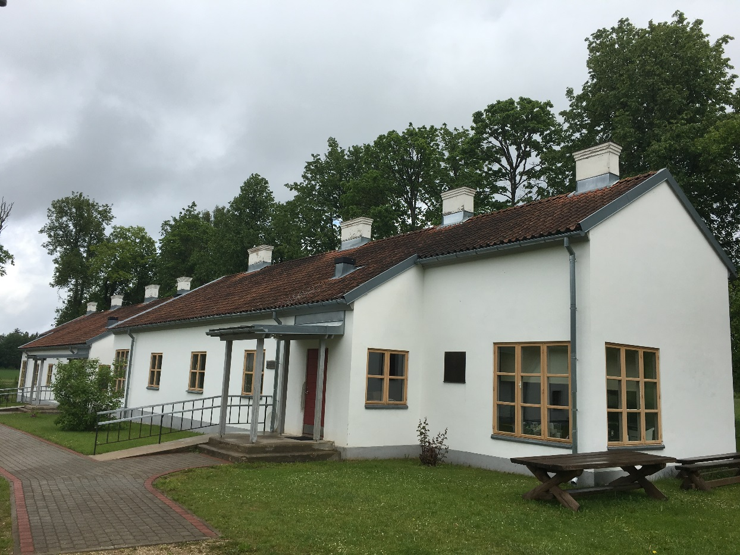
PIELIKUMS: Skangaļu BASAC ēkas un telpu fotofiksācija

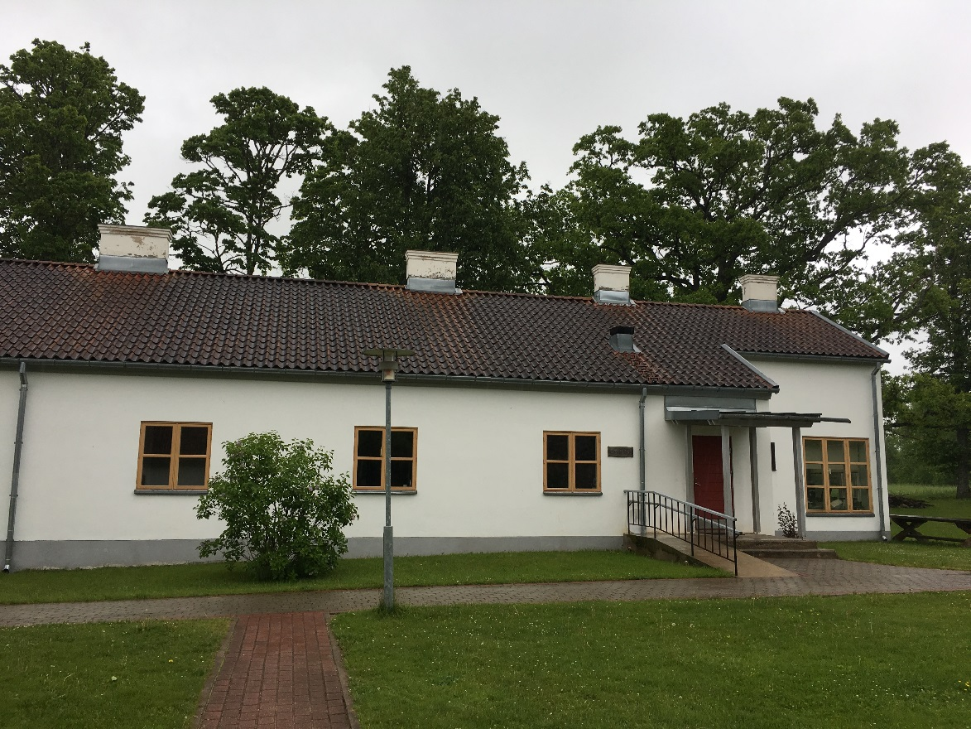
Att. Nr.1 Bērnu dzīvojamā māja
Att. Nr.2 Fasāde. Ieejas mezgls ar invalīdu uzbrauktuvi
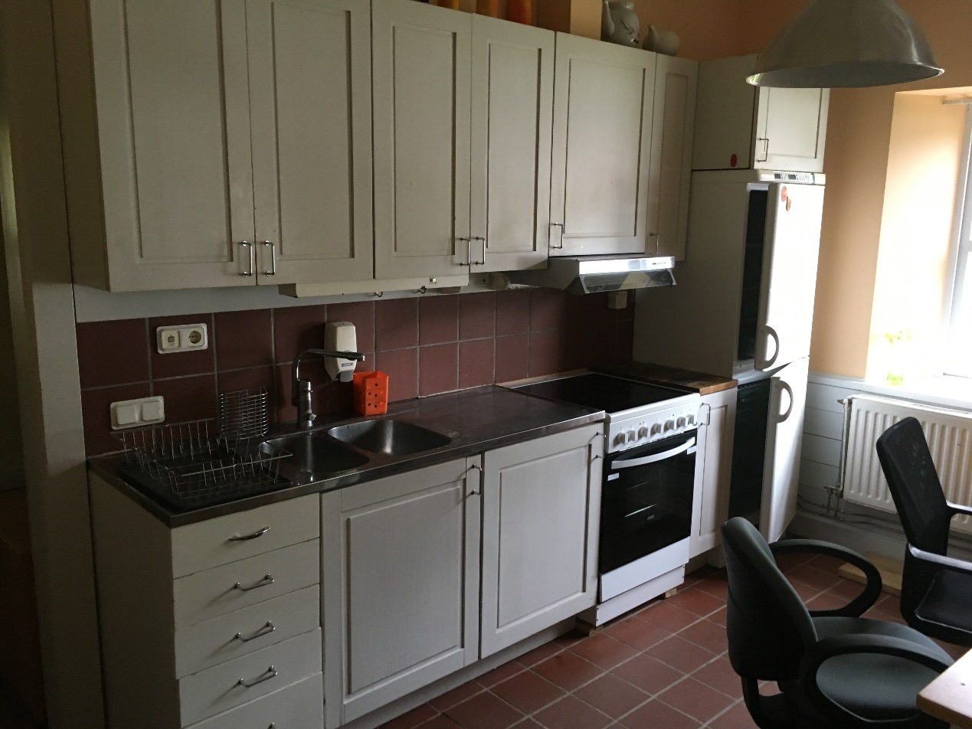
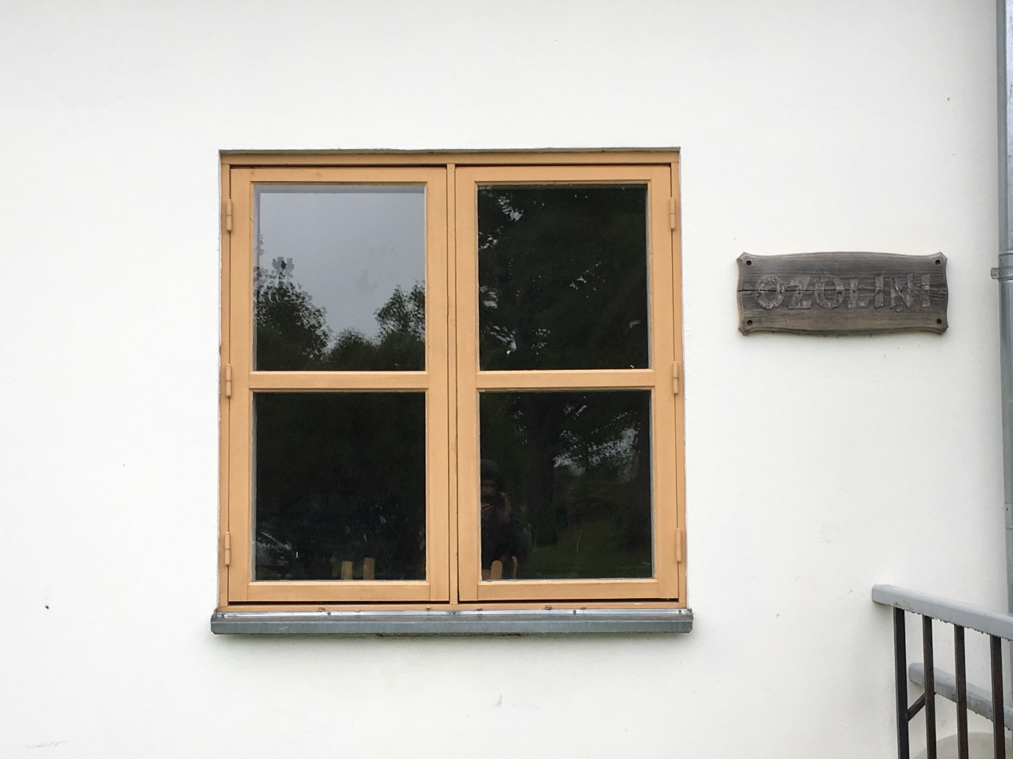
Att. Nr.3. Koka logs no ārpuses
Att. Nr.4 Virtuve

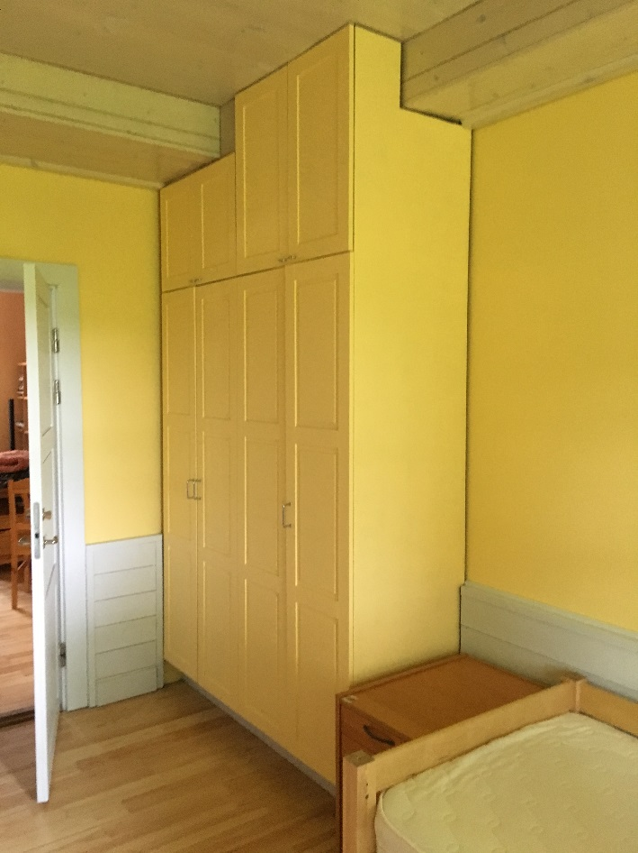
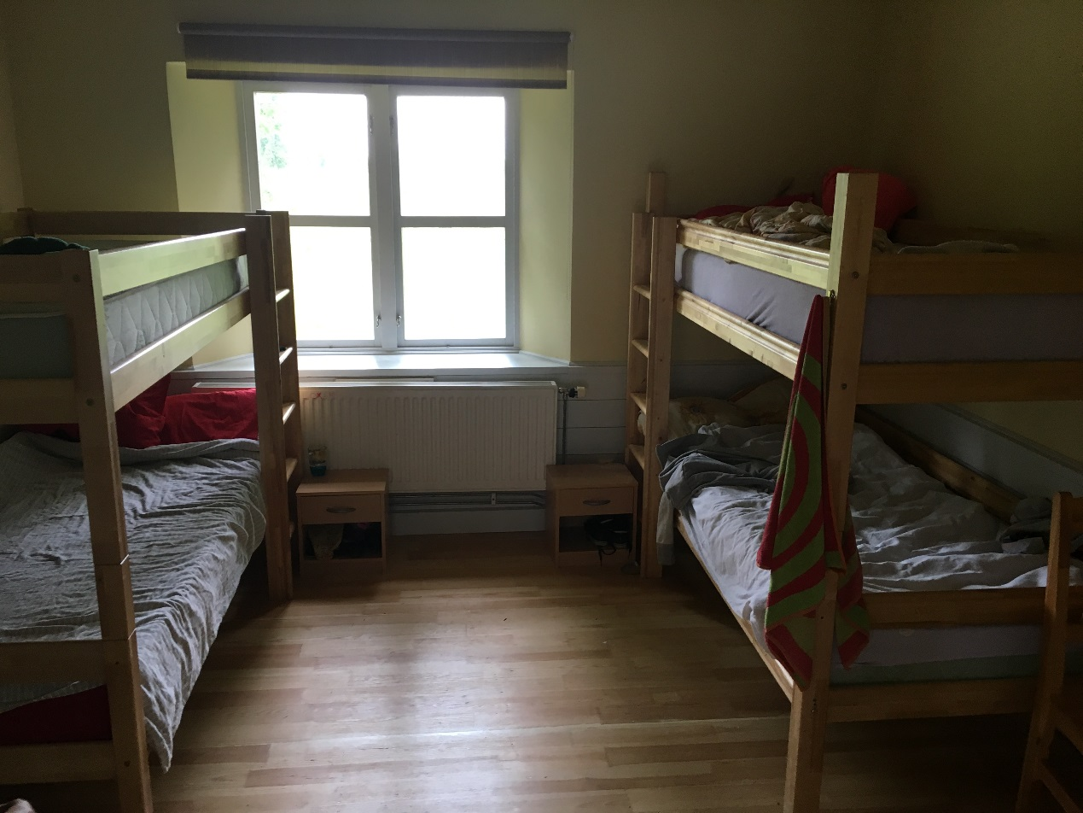
Att. Nr.5 Bērnu istaba
Att. Nr.6 Skapis bērnu istabā

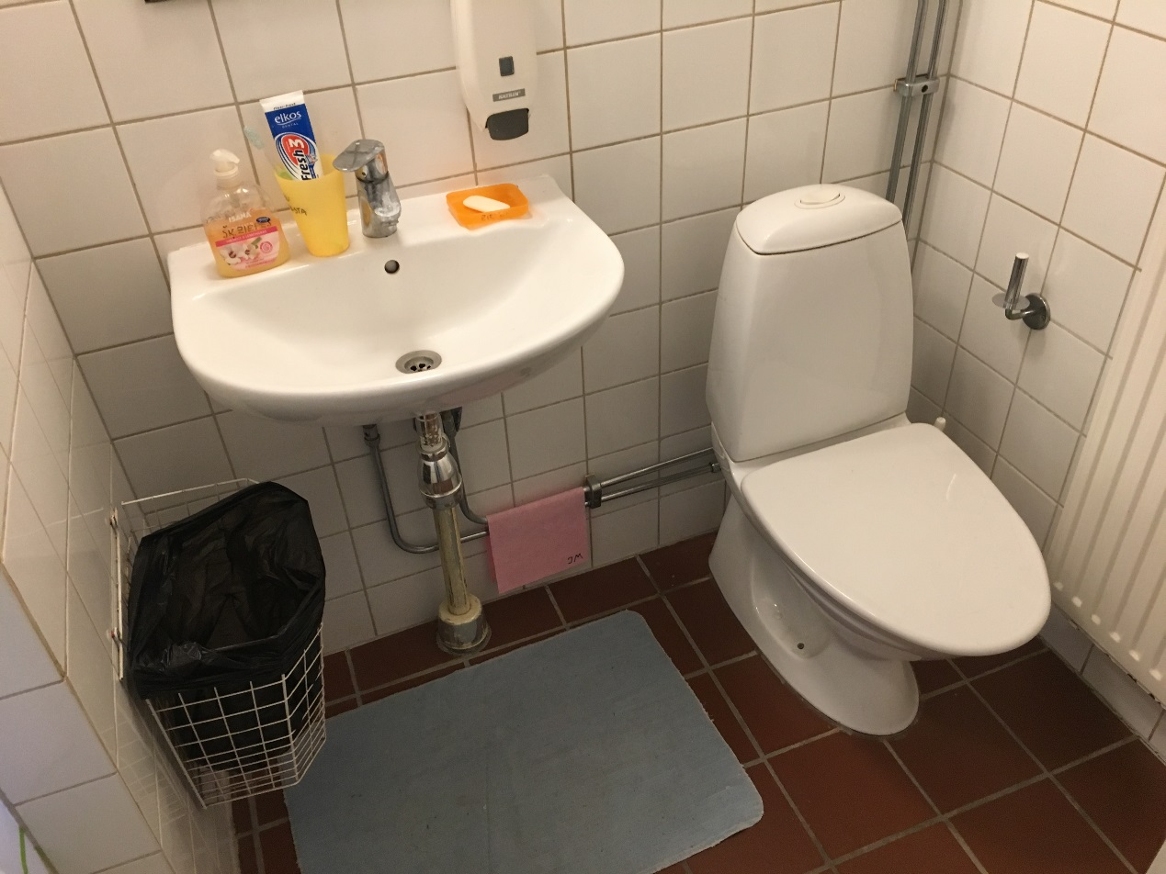
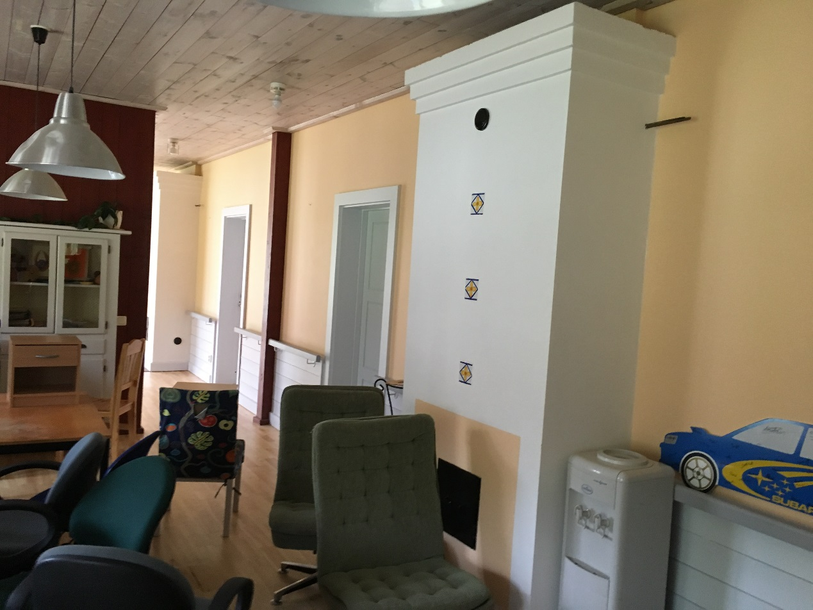
Att. Nr.7 Kaminkrāsns dzīvojamā istabā
Att. Nr.8 Sanitārais mezgls

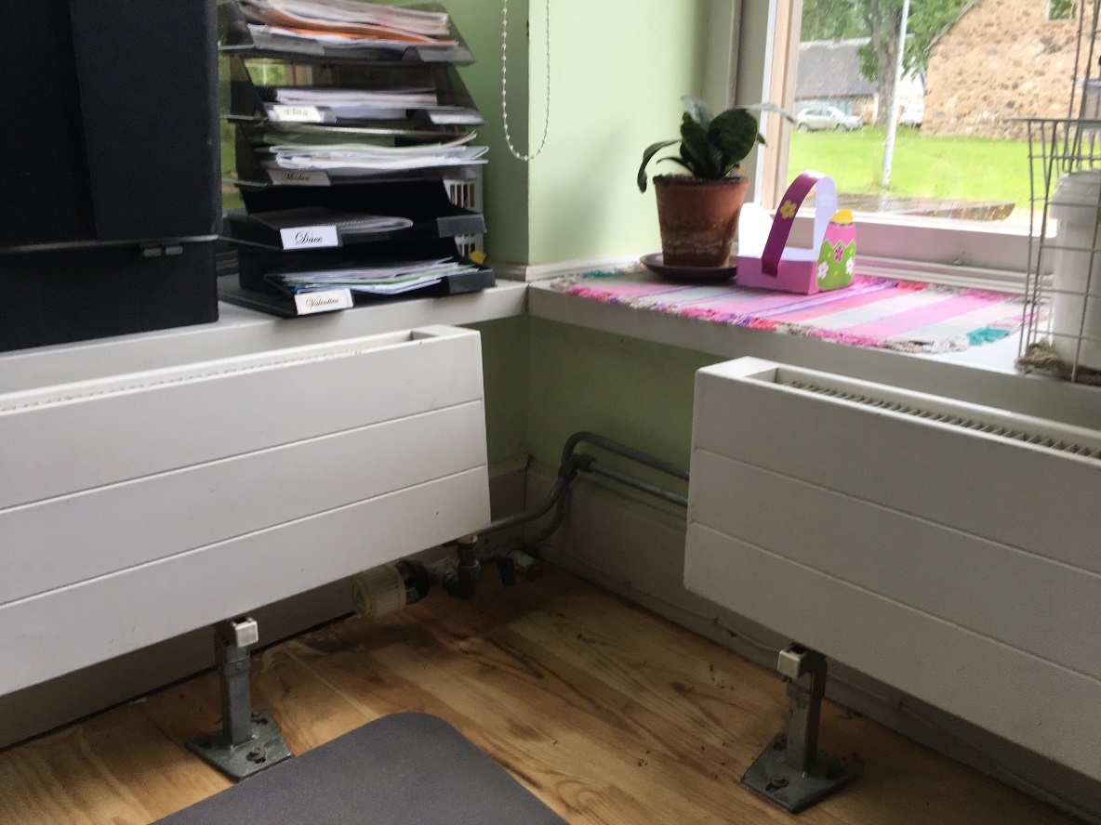
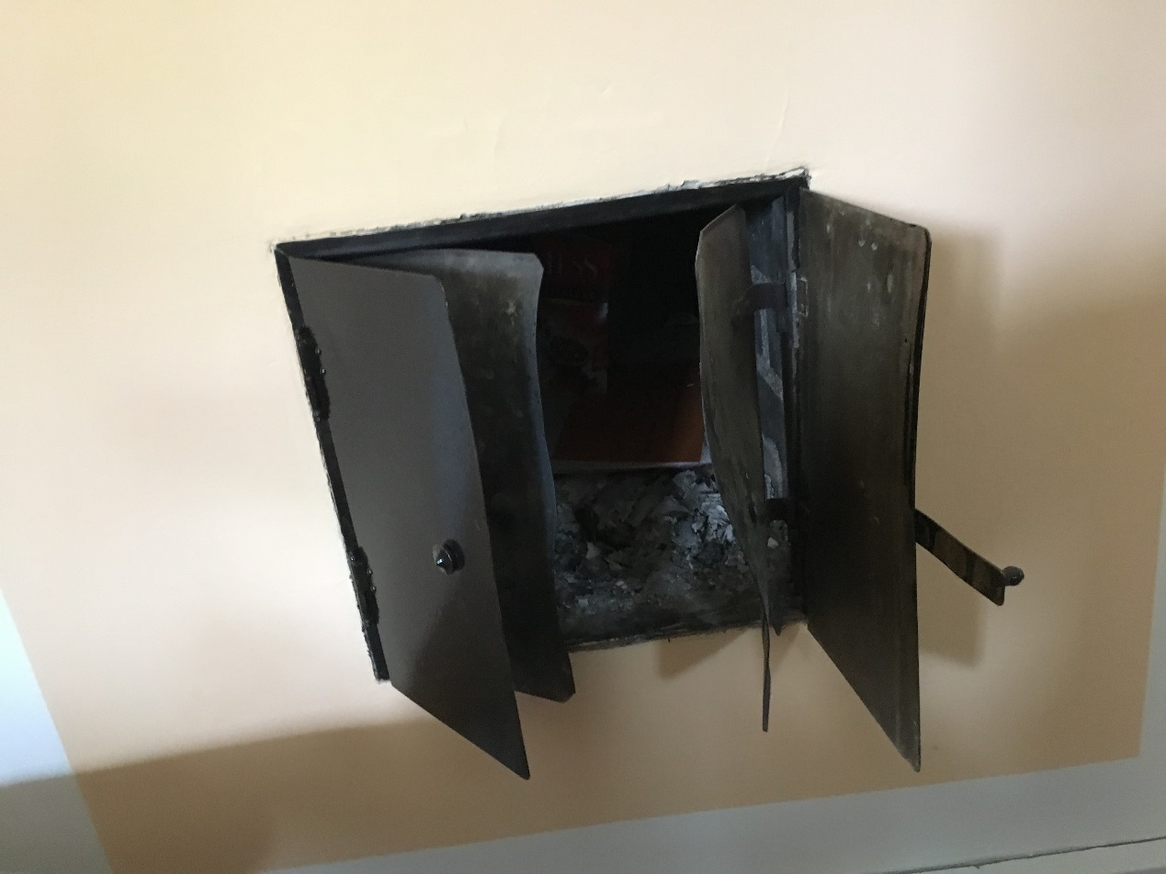
Att. Nr.9 Kamīnkrāsns durtiņas
Att. Nr.10 Apkures radiatori ar termoregulatoru

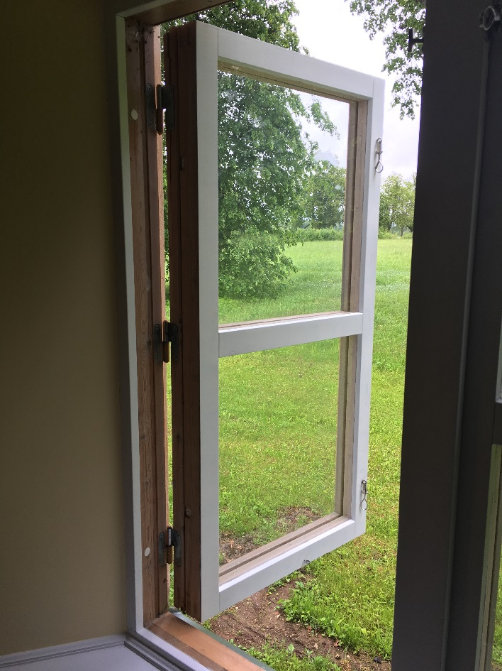
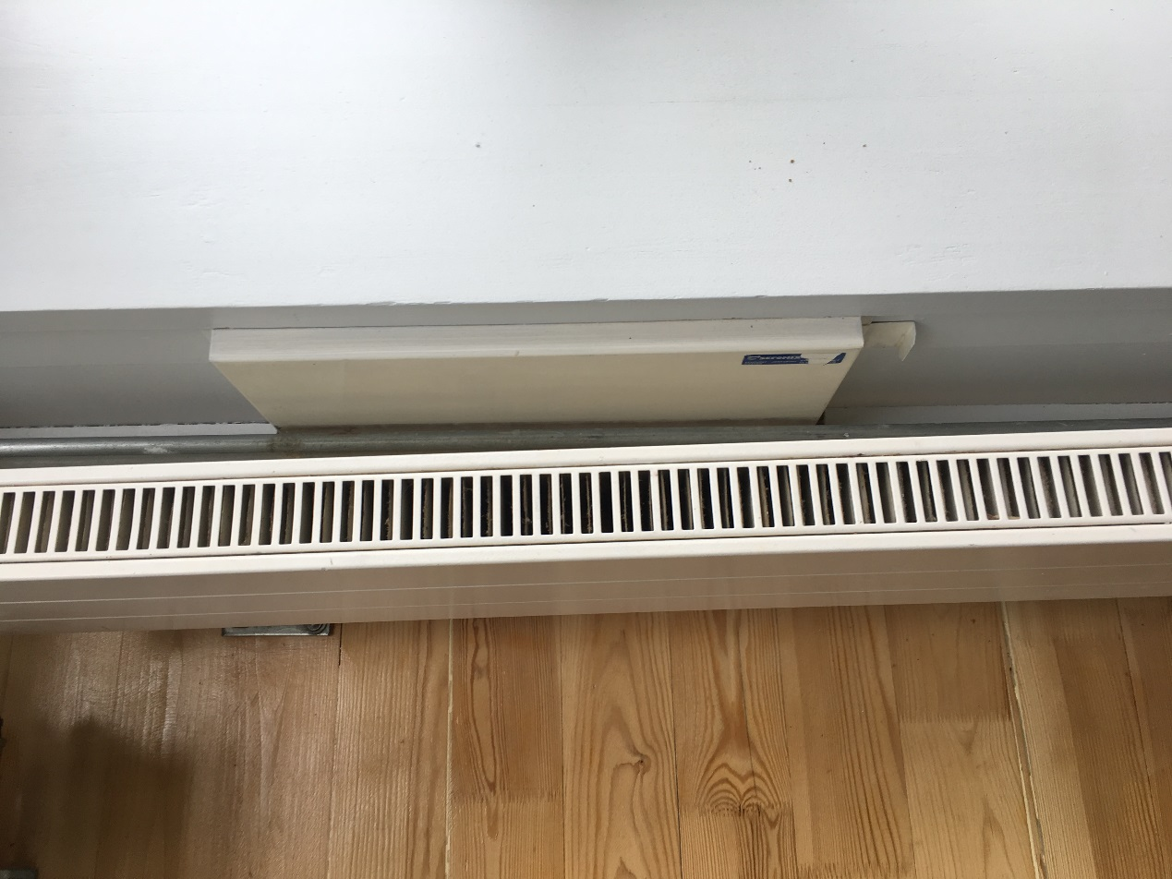
Att. Nr.11 Gaisa pieplūdes kanāla vārsts ārsienā pie radiātora
Att. Nr.12 Koka logs

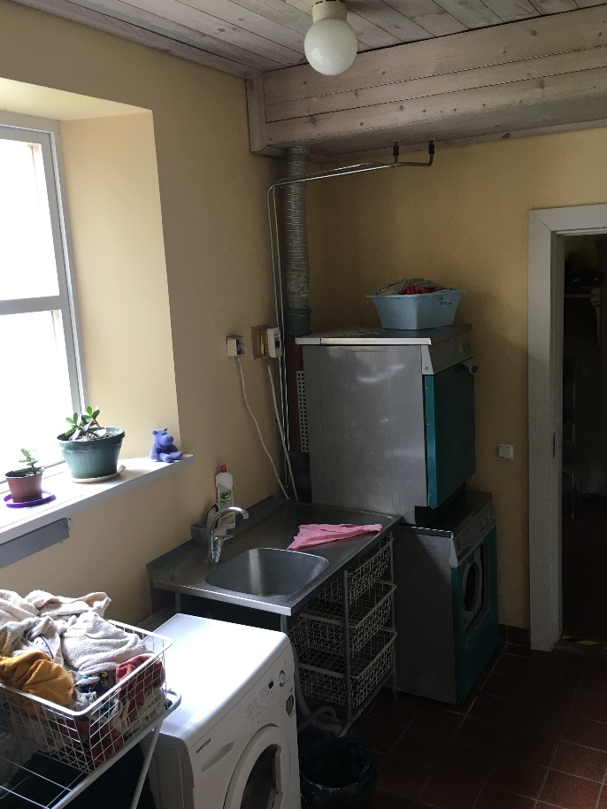
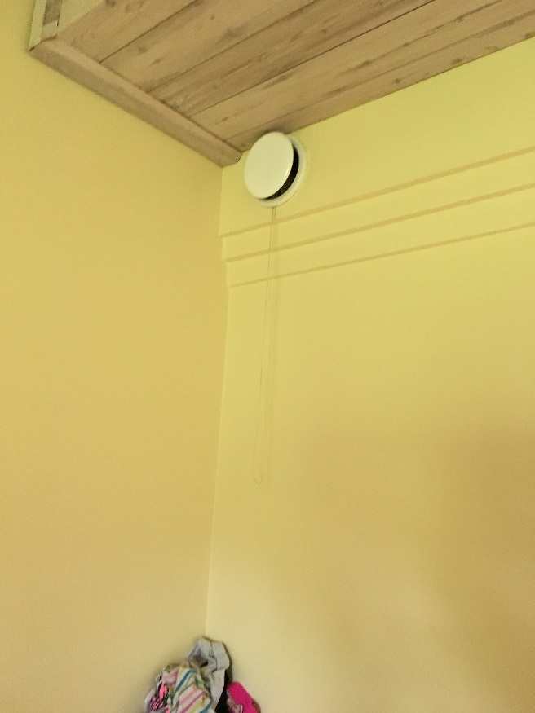
Att. Nr.13 Ventilācijas difuzors
Att. Nr.14 Veļas mazgāšanas telpa

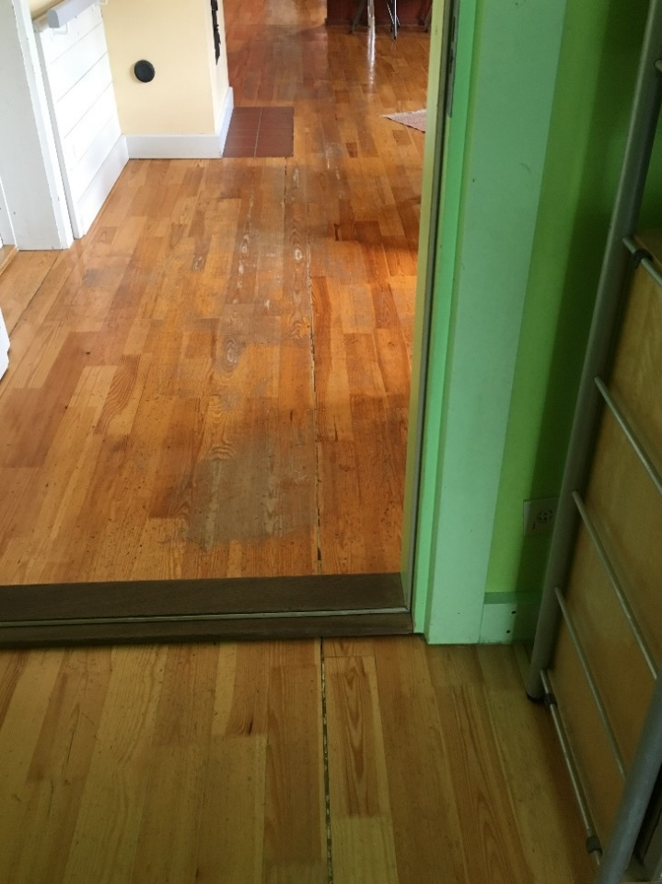
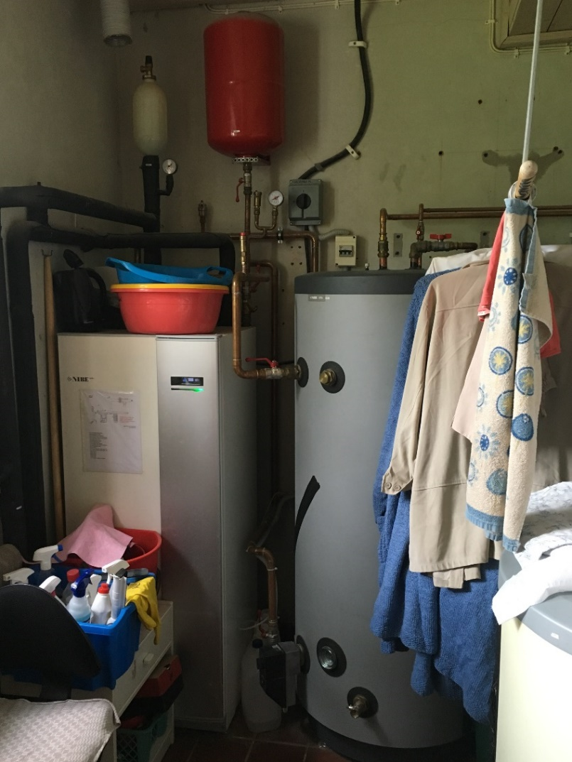
Att. Nr.15 Ģeotermālais apkures katls, karstā ūdens rezervuārs
Att. Nr.16 Sprauga dēļu grīdā
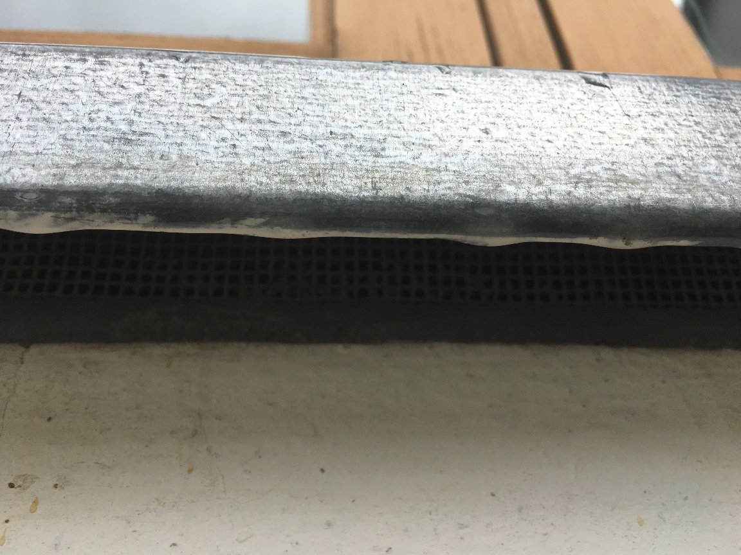
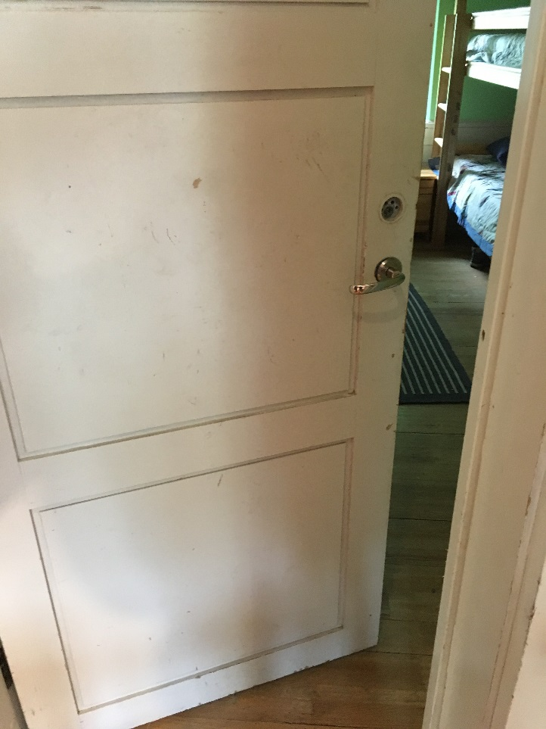
Att. Nr.17 Koka durvis
Att. Nr.18 Ārpusē gaisa kanāla restīte zem loga

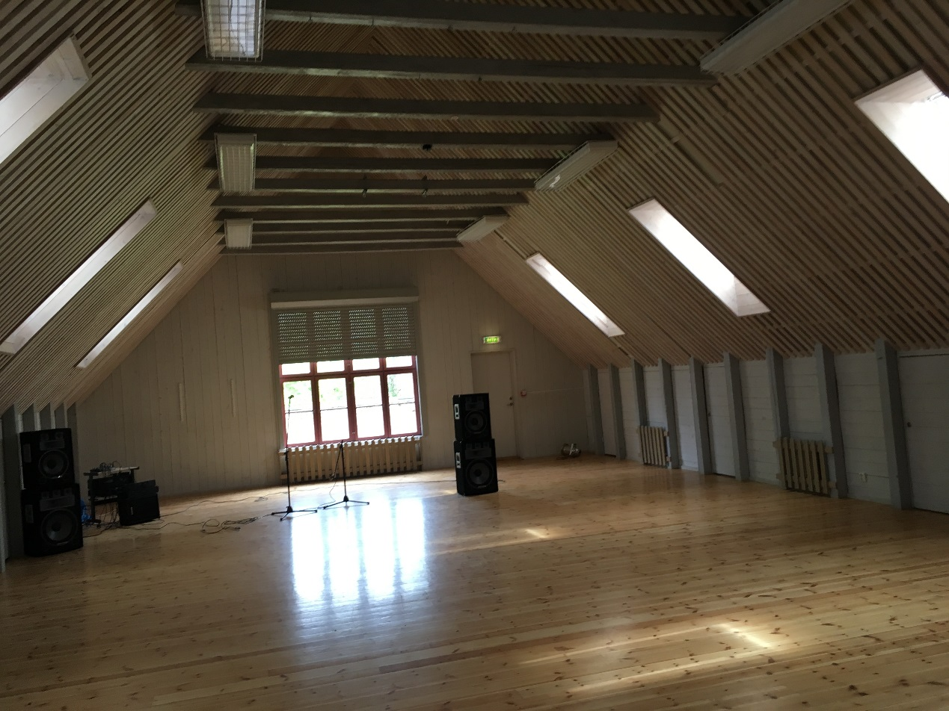
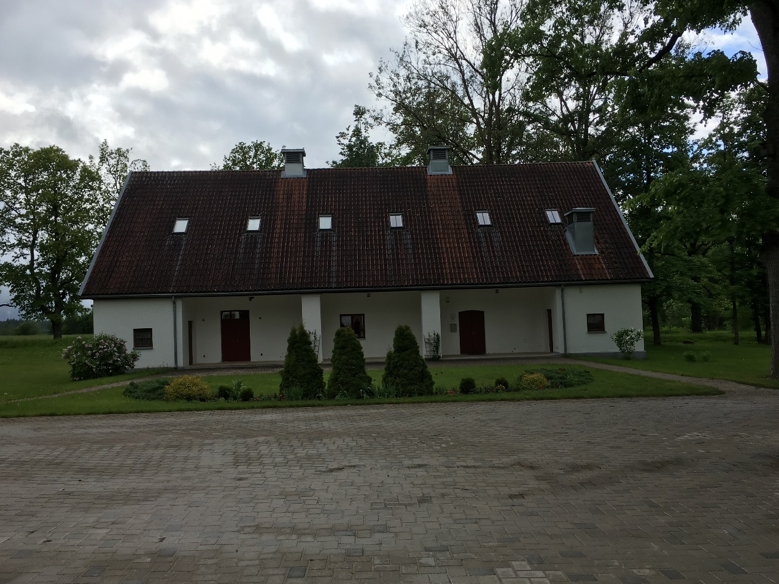
Att. Nr.19 Nedzīvojamā ēka iestādes vajadzībām
Att. Nr.20 Zāle

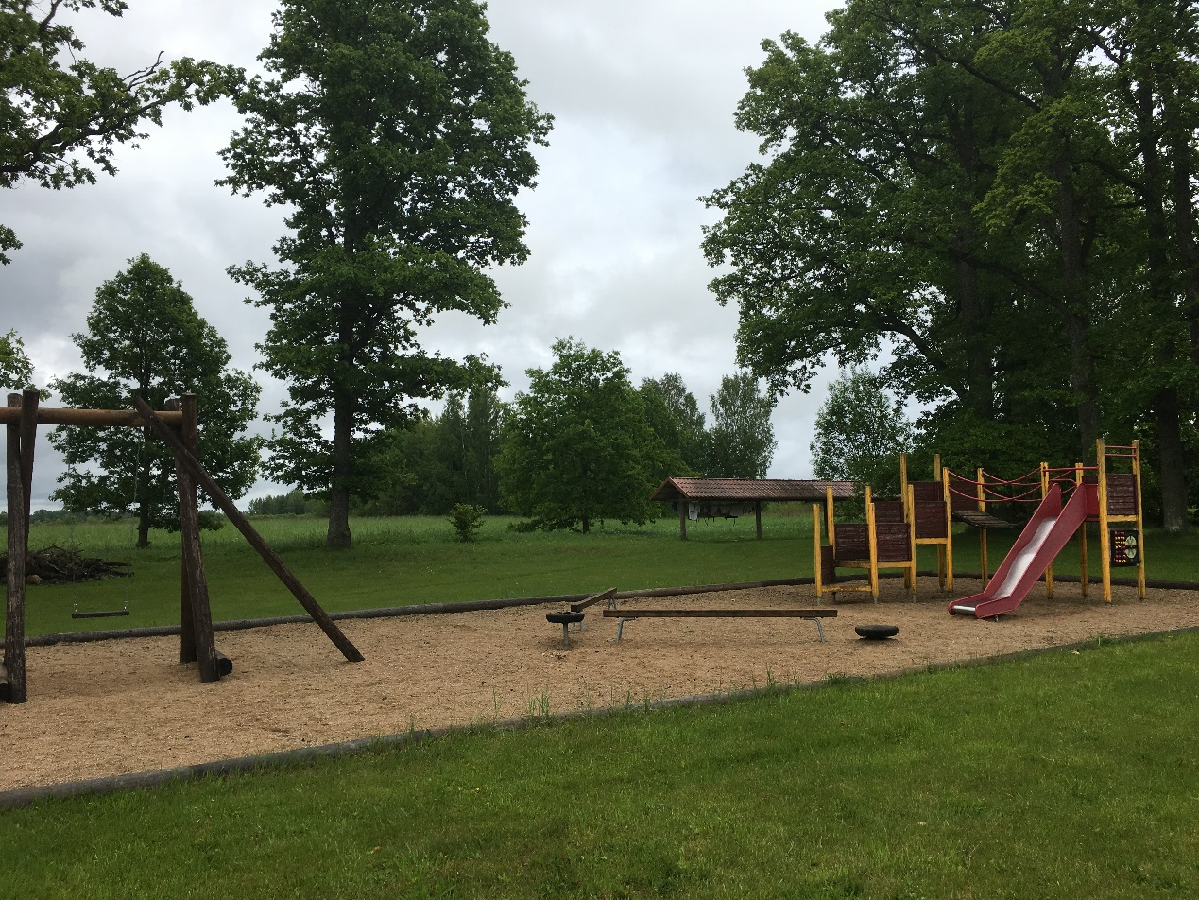
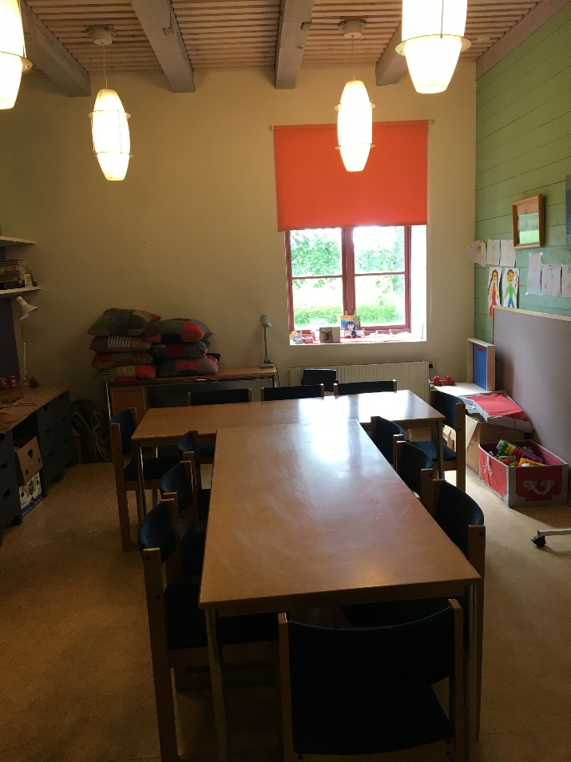
Att. Nr.21 Nodarbību telpa
Att. Nr.22 Aktīvās atpūtas aprīkojums

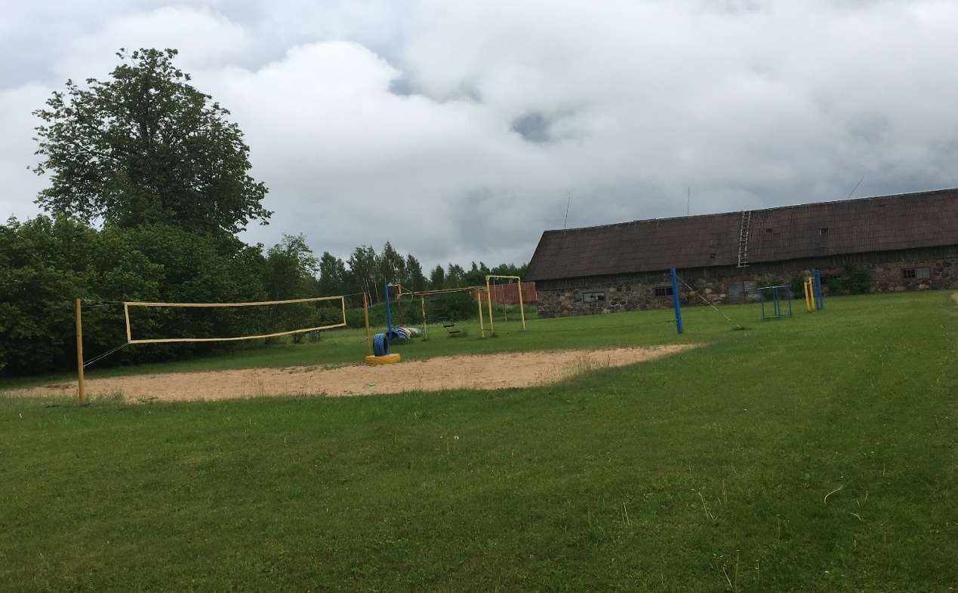
Att. Nr.23 Sporta aprīkojums un rīki
(Avots: Būvspeciālista veiktais novērtējums)

PIELIKUMS: Iedzīvotāju skaita izmaiņas Priekuļu novadā 2012.-2017.g.
(Avots: PMLP)

PIELIKUMS: Izglītības iestāžu pieejamība
Nr.p.k. | IZGLĪTĪBAS IESTĀDES | ATTĀLUMS LĪDZ CENTRAM, KM
1 | 2 | 3
PIRMSSKOLAS IZGLĪTĪBAS IESTĀDES
 | Priekuļu pirmsskolas izglītības iestāde "Mežmaliņa" | 13
 | Jāņmuižas pirmsskolas izglītības iestāde | 9
 | Liepas pirmsskolas izglītības iestāde „Saulīte” | 0,3
 | Veselavas pirmsskolas izglītības iestāde | 17
PAMATIZGLĪTIBAS IESTĀDES
 | Liepas pamatskola | 0,45
 | Mārsnēnu pamatskola | 10
VIDĒJĀS IZGLĪTĪBAS IESTĀDES
 | Priekuļu vidusskola | 12
 | Priekuļu tehnikums | 12
 | Priekuļu mākslas skola, Cēsu pilsētas mākslas skolas filiāle | 14
(Avots: Priekuļu novada pašvaldības mājaslapa)

PIELIKUMS: Ārpusģimenes aprūpe Priekuļu novadā
Nr.p.k. | ĀRPUSĢIMENES APRŪPE | 2013 | 2014 | 2015 | 2016
1 | 2 | 3 | 4 | 5 | 6
1. | Ģimeņu skaits, kurās netiek pietiekami nodrošināta bērna attīstība un audzināšana un par kurām bāriņtiesa pārskata gadā ir informējusi pašvaldības sociālo dienestu vai citu atbildīgo institūciju | 17 | 17 | 11 | 11
2. | Bērnu skaits ģimenēs, kurās netiek pietiekami nodrošināta bērna attīstība un audzināšana un par kurām bāriņtiesa pārskata gadā ir informējusi pašvaldības sociālo dienestu vai citu atbildīgo institūciju | 28 | 35 | 19 | 18
3. | Personu skaits, kurām pārskata gadā ar bāriņtiesas lēmumu pārtrauktas aizgādības tiesības | 4 | 12 | 2 | 9
4. | Personu skaits, kurām pārskata gadā ar bāriņtiesas lēmumu atjaunotas pārtrauktās bērna aizgādības tiesības | 1 | 2 | 4 | 3
5. | Bērnu skaits, kuru vecākiem pārskata gadā pārtrauktas bērna aizgādības tiesības: | 12 | 10 | 2 | 6
5.1. | no tiem vecuma grupā 0-3 gadi | 4 | 4 | 0 | 4
5.2. | no tiem vecuma grupā 4-12 gadi | 8 | 4 | 2 | 2
5.3. | no tiem vecuma grupā 13-17 gadi | 0 | 0 | 0 | 0
6. | Ārpusģimenes aprūpē esošo bērnu skaits | 16 | 22 | 17 | 15
6.1. | No tiem ievietoti audžuģimenēs | 0 | 0 | 0 | 0
6.2. | No tiem ievietoti aizbildņa ģimenēs | 15 | 17 | 16 | 15
6.3. | No tiem ievietoti ilgstošas sociālās aprūpes un sociālās rehabilitācijas institūcijās | 1 | 5 | 1 | 0
7. | Adoptējamo bērnu skaits, kuri pārskata gadā atradās ārpusģimenes aprūpē | 6 | 8 | 2 | 3
8. | Bērni, par kuriem bāriņtiesa pārskata gada laikā pieņēmusi lēmumu par ārpusģimenes aprūpi | 3 | 10 | 1 | 4
8.1. | No tiem ievietoti audžuģimenēs | 0 | 0 | 0 | 0
8.2. | No tiem ievietoti aizbildņa ģimenēs | 3 | 5 | 0 | 2
8.3. | No tiem ievietoti ilgstošas sociālās aprūpes un sociālās rehabilitācijas institūcijās | 0 | 5 | 1 | 2
9. | Aizbildņu kopējais skaits | 11 | 13 | 13 | 13
10. | Personu skaits, kuras ar bāriņtiesas lēmumu ieceltas par aizbildni bērnam, ja aizbildnība nodibināta pirmreizēji (pārskata gadā) | 2 | 5 | 0 | 2
11. | Viesģimeņu skaits pārskata gadā | 0 | 0 | 1 | 0
12. | Audžuģimeņu kopējais skaits | 2 | 2 | 2 | 1
12.1. | No tā audžuģimeņu skaits, kurās nav ievietoti bērni | 0 | 0 | 0 | 0
12.2. | No tā audžuģimeņu skaits, kuri pamatoti nevar uzņemt bērnus, par ko rakstiski informēta bāriņtiesa | 0 | 1 | 1 | 0
13. | Audžuģimeņu skaits, kurām ar bāriņtiesas lēmumu piešķirts audžuģimeņu statuss pārskata gadā | 0 | 0 | 0 | 0
14. | Audžuģimeņu skaits, kurām ar bāriņtiesas lēmumu izbeigts audžuģimeņu statuss pārskata gadā | 0 | 0 | 0 | 0
15. | Personu skaits, kas pārskata gadā atzītas par adoptētājiem | 3 | 0 | 0 | 0
(Avots: VBTAI)

PIELIKUMS: Darbinieku apmācību intereses
Nr.p.k. | APMĀCĪBU TĒMA | DARBINIEKU SKAITS, KAM INTERESĒ ATTIECĪGĀ APMĀCĪBU TĒMA
1 | 2 | 3
1. | Bērnu un jauniešu disciplinēšana | 7
2. | Konfliktsituāciju risināšana | 5
3. | Bērnu emocionālā audzināšana | 3
4. | Bērnu tiesību aizsardzības likums | 3
5. | Darbs ar bērniem un jauniešiem ar destruktīvu uzvedību | 2
6. | Brīvā laika pavadīšanas veidi | 2
7. | Bērnu ķermeņa valoda | 2
8. | Darbs ar grūti audzināmiem jauniešiem, sodītiem jauniešiem | 2
9. | Darbs ar atkarīgiem bērniem un jauniešiem | 2
10. | Montessori pedagoģija | 1
11. | Jauniešu sagatavošana patstāvīgai dzīvei | 1
12. | Zīmju valodas kursi | 1
13. | Sociālā pedagoģija | 1
14. | Bērni ar garīgās veselības un garīgas attīstības traucējumiem | 1
15 | Darbs ar autismu slimiem bērniem | 1
16. | Rīcība ekstrēmās situācijās (lēkmes - epilepsijas, astmas u.c.) | 1
17. | Dāžādas terapijas (mūzikas, mākslas, smilšu, u.c.) | 1
(Avots: Skangaļu BASAC darbinieku aptauja)

Tikšanās ar Skangaļu BASAC notika 02.06.2017., un tajā piedalījās BASAC vadītājs un 1 darbinieks.
ANO Vispārējā cilvēktiesību deklarācija. Pieejams: http://www.tiesibsargs.lv/lv/pages/tiesibu-akti/ano-dokumenti/ano-vispareja-cilvektiesibu-deklaracija
ANO Bērnu tiesību konvencija. Pieejams: https://likumi.lv/ta/lv/starptautiskie-ligumi/id/1150
41/85. UN Declaration on Social and Legal Principles relating to the Protection and Welfare of Children, with Special Reference to Foster Placement and Adoption Nationally and Internationally. Pieejams: http://www.un.org/documents/ga/res/41/a41r085.htm
UN Guidelines for the Alternative Care of Children. Pieejams: http://www.un.org/en/ga/search/view_doc.asp?symbol=A/RES/64/142&referer=/english/&Lang=E
ANO Konvencijā par personu ar invaliditāti tiesībām. Pieejams: https://likumi.lv/ta/lv/starptautiskie-ligumi/id/1630
United Nations Committee on the Rights of the Child General comment No. 20 (2016) on the implementation of the rights of the child during adolescence (https://documents-dds-ny.un.org/doc/UNDOC/GEN/G16/404/44/PDF/G1640444.pdf?OpenElement )
Komisijas paziņojums. EIROPA 2020. Stratēģija gudrai, ilgtspējīgai un integrējošai izaugsmei. Pieejams: http://eur-lex.europa.eu/LexUriServ/LexUriServ.do?uri=COM:2010:2020:FIN:LV:PDF
Eiropas Padomes stratēģija bērnu tiesību jomā (2016. – 2021. gads). Pieejams: http://www.lm.gov.lv/upload/berns_gimene/bernu_tiesibas/akti/strategy_for_the_rights_of_the_child_2016.pdf
Eiropas Padomes Ministru komitejas ieteikums Nr. CM/Rec(2013)2 dalībvalstīm par bērnu un jauniešu ar invaliditāti pilnīgas iekļaušanas sabiedrībā nodrošināšanu. Pieejams: https://wcd.coe.int/ViewDoc.jsp?p=&Ref=CM/Rec%282013%292&Language=lanEnglish&Ver=original&Site=COE&BackColorInternet=DBDCF2&BackColorIntranet=FDC864&BackColorLogged=FDC864&direct=true
Eiropas komisijas Eiropas vadlīnijas pārejai no institucionālās uz sabiedrībā balstītiem pakalpojumiem. Pieejams: www.deinstitutionalisationguide.eu
Quality4Children Standarts. Pieejams: www.quality4children.info
Latvijas Republikas Satversme. Pieejams: https://likumi.lv/doc.php?id=57980
Latvijas Nacionālās attīstības plāns 2014. – 2020.gadam. Pieejams: http://www.varam.gov.lv/lat/pol/ppd/ilgtsp_att/?doc=13858
Rīcības plāns deinstitucionalizācijas ieviešanai 2015.-20120.gadam. Pieejams: http://www.lm.gov.lv/upload/aktualitates/null/2015_15_07_ricplans_final.pdf
Sociālo pakalpojumu attīstības pamatnostādnes 2014.-2020.gadam. Pieejams: http://www.lm.gov.lv/upload/aktualitates2/lmpam_290713_sp.pdf
Ģimenes valsts politikas pamatnostādnes 2011.-2017.gadam. Pieejams: http://www.lm.gov.lv/upload/berns_gimene/lmpamn_200111_gvp.pdf
MK Noteikumi Nr. 313. Pieejami: https://likumi.lv/ta/id/274957-darbibas-programmas-izaugsme-un-nodarbinatiba-9-2-2-specifiska-atbalsta-merka-palielinat-kvalitativu-institucionalai-aprupei
13.06.2017 Ministru kabineta noteikumi Nr. 338 Prasības sociālo pakalpojumu sniedzējiem. Pieejams: https://likumi.lv/doc.php?id=291788
Skangaļu BASAC sniegtie dati par faktisko bērnu skaitu uz 01.06.2017.
Projekta “Vidzeme iekļauj” individuālo vajadzību izvērtēšana tika veikta laika posmā no 2016. g. 1. novembra līdz 2017. gada 12. aprīlim. VPR izvērtēto bērnu skaits atšķiras no bērnu skaita, kas atrodas iestādē reorganizācijas plāna izstrādes laikā. Atkarībā no informācijas pieejamības, vietām plānā analizēti dati par izvērtētajiem bērniem, bet citviet par esošajiem bērniem uz 01.06.2017.
Saskaņā ar Latvijas Sociālās uzņēmējdarbības asociācijas sniegto informāciju.
Detalizēta informācija nav pieejama.
Ēkas apsekojumu sertificēts būvspeciālists veica 13.06.2017.
Valsts statistikas pārskatu kopsavilkums “Pārskati par ilgstošas sociālās aprūpes un sociālās rehabilitācijas pakalpojumu sniegšanu 2016. gadā”. Pieejams: http://www.lm.gov.lv/text/3678
Vidējais finanšu līdzekļu izlietojuma rādītājs 2016. gadā uz vienu bērnu mēnesī VPR bez BSAC “Gaujiena” datiem.
Bērnu, ģimenes un sabiedrības integrācijas lietu ministrija “Metodiskie ieteikumi bāriņtiesām un pašvaldību sociālajiem dienestiem par bāriņtiesas un sociālā darba speciālista darbam ar ģimeni un citu speciālistu sadarbību”.

